Modul Ajar

Grafika
Komputer

Disusun Oleh :

Liliana, M.Eng

Jurusan Teknik Informatika
Fakultas Teknologi Industri
Universitas Kristen Petra
Surabaya 2011
Daftar Isi

Halaman Judul i
Daftar Isi ii
Daftar Gambar ii
Daftar Segmen iv
Daftar Tabel iv
Bab 1. Pengenalan Graika Komputer 1
1.1. Memodelkan obyek 1
1.2. Bidang gambar obyek 3
1.3. Vector 3
Bab 2. Pengenalan Library Grafis OpenGL 6
Bab 3. Menggambar Garis, Lingkaran dan Ellips 19
3.1. Garis 19
3.2. Lingkaran 20
3.3. Ellips 20
Bab 4. Menggambar Kurva 21
4.1. Kurva Bezier 22
4.2. Kurva B-Splines 23
Bab 5. 3D Modeling 26
5.1. Quadric bject 26
5.2. Mesh 28
Bab 6. Transformasi 30
6.1. Scaling 30
6.2. Rotation 31
6.3. Translation 31
Bab 7. 3D Viewing (Projection dan Kamera) 33
7.1. Projection 33
7.1.1. Perspective Prejection 34
7.1.2. Parallel Projection 36
7.2. Kamera 44
7.2.1. Fitur-fitur Kamera 45
7.2.2. Camera Transformation 46
Bab 8. Windowing dan Clipping 47
Bab 9. Lighting dan Shading 49
9.1. Ambient 51
9.2. Diffuse 51
9.3. Specular 53
Bab 10. Ray Tracing 56
10.1. Forward Ray Tracing 56
10.2. Backward Ray Tracing 59
10.3. Mencari waktu tabrakan sinar dengan obyek 61
10.4. Pencahayaan pada Ray Tracing 62
10.5. Efek-efek visual pada Ray Tracing 64
Daftar Gambar

Gambar 1.1. Surface of Quadric 2
Gambar 1.2. Ruled Surface 2
Gambar 1.3. Surface of Revolution 2
Gambar 1.4. Obyek mesh
Gambar 1.5. Hasil union (kiri), hasil difference (tengah),
hasil intersection (kanan) 3
Gambar 1.6. Obyek CSG dan penjelasan pembentukannya 3
Gambar 1.7. Koordinat Kartesian 4
Gambar 1.8. Koordinat Circular (kiri), cylindrical (tengah),
spherical (kanan) 4
Gambar 3.1. Menggambar garis pada layar komputer 19
Gambar 4.1. Kurva B-Splines dengan derajat (p) yang berbeda-beda 24
Gambar 4.2. Kurva B-Splines dengan titik kontrol awal dan akhir
yang berhimpit. 25
Gambar 4.3. Kurva B-Splines dengan derajat yang berbeda dan
titik kontrol awal dan akhir yang berhimpit. 25
Gambar 7.1. Perbedaan antara perspective dan parallel projection 33
Gambar 7.2. Bagan Pembagian Proyeksi 34
Gambar 7.3. Contoh Proyeksi 1-Point Perspective 35
Gambar 7.4. Contoh Proyeksi 2nd Kind of Vanishing Points 36
Gambar 7.5. Multiview Drawing 36
Gambar 7.6. Perspective Projection 37
Gambar 7.7. Alternate Perspective Projection 38
Gambar 7.8. General Proses 39
Gambar 7.9. Canonical View Volumes 40
Gambar 7.10. View koordinat 46
Gambar 8.1. Posisi garis sebelum clipping (kiri) dan
sesudah clipping (kanan) 47
Gambar 8.2. Pengkodean area di dalam dan luar jendela pandang 47
Gambar 8.3. Mapping posisi dari window ke viewport 48
Gambar 9.1. Contoh Flat Shading dan Phong Shading 50
Gambar 9.2. Hasil dari Ambient Reflection dari yang pencahayaan
kurang (kiri) sampai yang pencahayaan yang banyak
(kanan) 51
Gambar 9.3. Perhitungan efek Diffuse 52
Gambar 9.4. Diffuse Reflection 53
Gambar 9.5. Perhitungan sudut efek specular 53
Gambar 9.6. Memperluas daerah pantulan pada permukaan obyek 54
Gambar 9.7. Hasil dari Specular Reflection 54
Gambar 10.1. Forward ray tracing 57
Gambar 10.2. Titik pembentuk bola 57
Gambar 10.3. Illumination dengan distribusi bilinear 58
Gambar 10.4. Backward ray tracing 59
Gambar 10.5. Menentukan vektor pada setiap pixel 60
Gambar 10.6. Bayangan objek B pada objek A 65
Gambar 10.7. Gambaran mengenai reflektifitas dan transparansi 66

Daftar Segmen

Segmen 1.1. Class vector 5
Segmen 5.1. Mencari titik-titik pada permukaan Ellipsoid
Dan menggambar dengan wireframe 27
Segmen 5.2. Membaca dan menyimpan obyek mesh 29
Segmen 9.1. Perhitungan warna 51
Segmen 9.2. Perhitungan efek ambient 51
Segmen 9.3. Perhitungan efek diffuse 53
Segmen 9.4. Perhitungan efek specular 55

Daftar Tabel

Tabel 5.1. Persamaan parametrik dari obyek quadrik 27

Bab 1. Pengenalan Grafika Komputer

Grafis berarti gambar. Komputer grafis mempunyai arti menghasilkan gambar dengan menggunakan piranti komputer. Menggambar secara umum menggunakan media untuk menampilkan dan alat untuk menghasilkan gambar. Dalam komputer grafis, media yang digunakan adalah layar komputer dan alat gambarnya berupa program/aplikasi untuk menghasilkan gambar. Dalam menghasilkan gambar dengan menggunakan media komputer, terdapat beberapa komponen, yaitu obyek gambar, bidang gambar dan teori matematika yang mendasari teknik menampilkan gambar.
Secara keseluruhan, menggambar dalam computer grafis meliputi tiga buah fase utama, yaitu fase mendesain (modeling), fase scene layout (menentukan warna, posisi cahaya, menentukan jenis material obyek) dan yang terakhir adalah fase rendering (menampilkan 3D obyek ke layar 2D).

  - Memodelkan obyek
Beberapa hal yang perlu diperhatikan dalam komputer grafis sehubungan dengan obyek yang akan digambar adalah seperti berikut:
- Obyek apa saja yang digambar
- Bagaimana menggambar obyek tersebut
- Bagaimana mewarnai obyek tersebut
berikut akan dibahas masing-masing hal tersebut
- Jenis – jenis obyek yang digambar
Berdasarkan bidang gambarnya, obyek yang digambar dalam komputer grafis berupa gambar datar (obyek 2D) dan gambar yang memiliki volume (obyek 3D). Sedangkan berdasarkan natur dari obyek, setidaknya ada jenis obyek, yaitu obyek yang berupa permukaannya saja dan obyek solid. Obyek yang berupa permukaan/kulit obyek saja dapat dibedakan menjadi dua, yaitu obyek yang dibentuk dengan menggunakan persamaan parametric dan obyek mesh. Sedangkan obyek solid terbagi menjadi obyek primitive dan obyek gabungan dari beberapa obyek primitive, yaitu constructive solid geometry (CSG).
Obyek yang berupa permukaan saja bisa dibangun dengan menggunakan persamaan parametric, menggunakan teknik menginterpolasi beberapa kurva dan merotasi kurva sebesar satu putaran. Obyek mesh adalah obyek yang bervariasi bentuknya, yang permukaannya dihasilkan dari susunan bidang datar, seperti segitiga atau segiempat dan terkadang juga segi lainnya yang lebih banyak seginya. Contoh obyek yang berupa permukaan dapat dilihat pada gambar 1.1, gambar 1.2 dan gambar 1.3. Sedangkan obyek mesh dapat dilihat pada gambar 1.4.
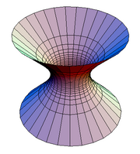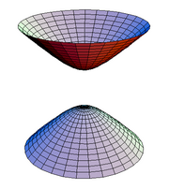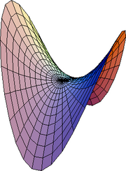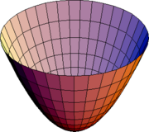
Gambar 1.1. Surface of Quadric

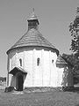
Gambar 1.2. Ruled Surface

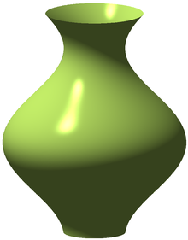
Gambar 1.3. Surface of Revolution

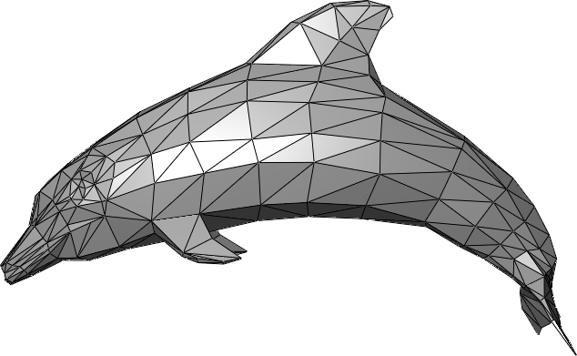
Gambar 1.4. Obyek mesh

Obyek primitive adalah obyek yang paling sederhana yang bisa dibentuk. Obyek primitive dapat dibentuk dengan menggunakan sebuah rumus geometri dasar. Beberapa contoh obyek primitive adalah lingkaran, kotak, bola, silinder, kerucut, dsb. CSG merupakan gabungan dua atau lebih obyek primitive dengan menggunakan operasi union, yaitu menggabungkan dua buah obyek primitive, operasi difference, yaitu mengurangkan sebuah obyek dengan obyek lainnya, dan operasi intersection, yaitu mencari hasil perpotongan dua buah obyek. Hasil dari masing-masing operasi dapat dilihat pada gambar 1.5, sedangkan contoh obyek kompleks yang dapat dihasilkan dengan CGS dapat dilihat pada gambar 1.6.
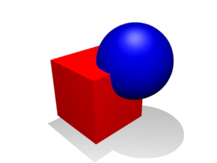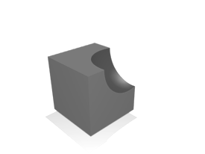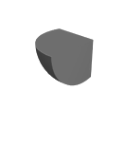
Gambar 1.5. Hasil union (kiri), hasil difference (tengah), hasil intersection (kanan)

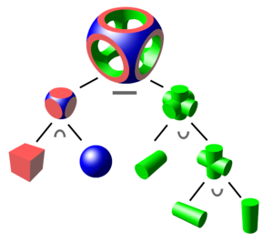
Gambar 1.6. Obyek CSG dan penjelasan pembentukannya

- Teknik – teknik menggambar
Dalam menggambar, ada dua cara yang umum digunakan, yaitu menggambar kerangka obyek (wireframe) dan menggambar obyek supaya terlihat solid. Untuk menggambar kerangka, pada dasarnya adalah menggambar garis yang membentuk permukaan obyek. Sedangkan menggambar obyek agar kelihatan solid adalah dengan cara memberi warna pada permukaan obyek yang digambar (shading).
- Mewarnai gambar
Dalam mewarnai obyek, yang diwarnai adalah permukaan dari obyek. Seperti halnya melukis memperhatikan penampilan obyek lukisan agar terlihat seperti aslinya, demikian juga mewarnai obyek pada komputer grafis. Secara sederhana, mewarnai permukaan obyek hanya memerlukan satu jenis warna untuk permukaan yang obyek yang sama. Namun mewarnai dengan cara ini membuat obyek terlihat tidak natural.
Agar obyek terlihat seperti pada dunia nyata, maka perlu mensimulasikan adanya efek pencahayaan. Efek pencahayaan menghasilkan bayangan dan gradasi warna pada permukaan obyek. Selain efek pencayahaan, ada juga efek optik seperti pembiasan dan pemantulan. Efek ini menghasilkan pendar terang pada sekitar benda yang bersifat optik serta pantulan obyek lain pada permukaan obyek yang bersifat optik.

1.2. Bidang gambar obyek
Media yang digunakan untuk menampilkan obyek dalam komputer grafis adalah layar kompoter. Namun layar komputer hanyalah sekumpulan sinar yang dinyalakan pada setiap pixel pada layar. Untuk mengatur tampilan gambar pada layar komputer, diperlukan pemrograman grafis untuk menghasilkan warna. Sedangkan dalam mendesain gambar, menentukan bentuk dari gambar tersebut, diperlukan acuan gambar. Acuan untuk menggambar ini disebut dengan koordinat.
Ada banyak jenis koordinat yang ada. Berdasarkan cara menyatakan ruang, koordinat dibedakan menjadi dua jenis, yaitu koordinat kartesian dan koordinat polar. Koordinat kartesian menyatakan ruang dalam satuan angka sedangkan koordinat polar menyatakan ruang dalam satuan sudut. Beberapa jenis koordinat polar adalah koordinat circular dan spherical, cylindrical. Walaupun banyak jenisnya, pada dasarnya koordinat adalah acuan yang digunakan dalam menyatakan keberadaan sebuah obyek.
Koordinat dapat dianalogikan sebagai berikut. Dalam sebuah ruang kosong, ada sebuah obyek. Lalu jika ditanya dimanakah letak obyek tersebut? Pertanyaan tersebut tentunya tidak bisa dijawab. Lalu jika sebuah penggaris diletakkan disampingnya, maka pertanyaan tadi bisa dijawab dengan menggunakan penggaris sebagai acuan. Misalnya obyek tadi ternyata berada di centimeter ke 5. koordinat juga seperti halnya penggaris tadi. Sebuah benda dengan posisi keberadaan yang sama bisa dinyatakan dalam berbagai satuan, tergantung pada koordinat yang digunakan. Gambar 1.7 menunjukkan koordinat kartesian dan gambar 1.8 menunjukkan beberapa jenis koordinat polar.
Z
X
Y
Gambar 1.7. Koordinat Kartesian

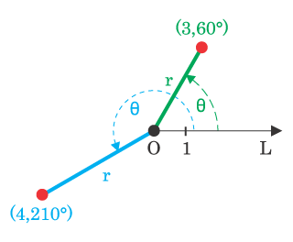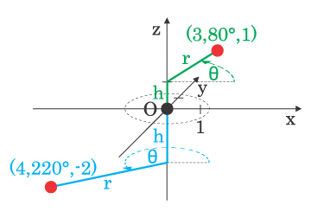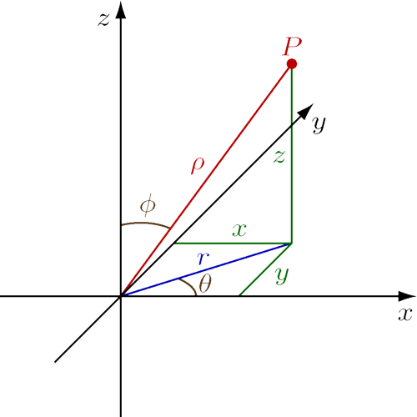
Gambar 1.8. Koordinat Circular (kiri), cylindrical (tengah), spherical (kanan)
1.3. Vector
Vector adalah sesuatu yang dinyatakan dalam besaran dan arah. Vector yang tidak mempunyai arah, digunakan untuk merepresentasikan sebuah keberadaan. Dalam menggambar, obyek yang digambar tentu mempunyai posisi/letak di dalam bidang gambar. Posisi/letak dari gambar inilah yang dinyatakan dalam bentuk vector. Secara teknis, vector posisi menyatakan keberadaan obyek terhadap sumbu-sumbu koordinat. Untuk koordinat 2D, vector berisi dua buah nilai yang masing-masing menyatakan keberadaan obyek terhadap sumbu x dan sumbu y. Sedangkan untuk koodinat 3D, maka terdapat tiga buah nilai pada vector, dimana nilai ketiga menyatakan keberadaan obyek pada sumbu z.
Operasi-operasi vector bisa diaplikasikan pada vector posisi juga. Operasi-operasi vector yang sering digunakan pada komputer grafis adalah penambahan dan pengurangan dua buah vector. Perkalian vector dengan sebuah bilangan, dot product dan cross product, dan beberapa operasi vector yang lainnya. Berikut adalah class dari vector yang digunakan dalam komputer grafis.

class Cvector
{
private:
double _x,_y,_z;
public:
Cvector();
void setX(double x);
void setY(double y);
void setZ(double z);
double getX();
double getY();
double getZ();
void setVector(double x,double y,double z);
void setVector(Cvector v);
Cvector operator + (Cvector v2);
Cvector operator - (Cvector v2);
Cvector operator * (double bil);
Cvector operator * (Cvector v2); // cross product
Cvector operator / (double bil);
Cvector unit(); // mengubah vector menjadi unit vector
double magnitude(); // mencari magnitude dari vector
double operator ^ (Cvector v2); // dot product
Cvector operator - (); //negasi, untuk membalik arah dari vector
};

Segmen 1.1. Class vector
Bab 2. Pengenalan Library Grafis OpenGL

Grafika komputer adalah bagian yg penting dewasa ini. Banyak aplikasi komputer yang menggunakan grafik, seperti web, game, animasi, desain dan lainnya. Dengan kemajuan pengembangan aplikasi tersebut maka semakin maju pula library penunjang pemrograman grafik. Salah satunya adalah openGL. Library yg berisi lebih dari 200 fungsi, mulai dr fungsi – fungsi penghasil obyek 2D/3D, pewarnaan sampai interaksi dgn mouse & keyboard. Fungsi-fungsi yg mudah digunakan dan sangat lengkap.
OpenGL ada beberapa versi yang tidak berbeda banyak untuk setiap versinya. Hanya penambahan beberapa fungsi saja. Ada 3 library dalam openGl, yaitu gl, glu dan glut. Lib gl dan glu adalah library standar untuk menampilkan gambar. Sedangkan library glut digunakan untuk menghasilkan window tersendiri, yang tidak tergantung dari sistem operasi yang digunakan.
Sebelum membahas openGL lebih lanjut, perlu kita ketahui apa itu openGL, apa kelebihannya dan dalam kondisi seperti apa kita bisa menggunakannya.
What is OpenGL?
→ OpenGl adalah sebuah aplikasi yang membantu programmer membuat tampilan (API). Dengan menggunakan OpenGL, programmer dapat menulis program yang mengakses langsung ke hardware yang berkaitan dengan grafis.

Why use OpenGL?
→ OpenGL mempunyai dua keuntungan yang penting bagi pemrogram aplikasi, yaitu
1. OpenGl is termasuk bahasa pemrograman yang mengakses langsung ke hardware sehingga dapat berjalan secara efisien.
2. mudah dipelajari dan digunakan.

Where we can use OpenGL?
→ openGL meant to be platform independent. Thus the openGL API does not have input and windowing functions, which tent to be platform specific. However graphics programs must interact with an operating system and the local windowing system, be it Windows, UNIX, or the Macintosh. Rather than write platform-dependent code, we use a simple toolkit, the- OpenGL Utility Toolkit (GLUT), which has been implemented for the standard programming environments. Its API includes the standard operations that are common to most windowing system and allow us to use the mouse and keyboard in our application.

Fungsi yang terdapat dalam lib gl penamaannya diawali dengan gl, contoh glVertex3f(). Sedangkan fungsi–fungsi dari lib glu penamaannya diawali dengan glu, contoh gluOrtho2D(). Begitu juga dengan lib glut. OpenGL bukan object-oriented. Sehingga penamaan masing – masing fungsi berbeda serta case sensitive.

OpenGL dapat dioperasikan pada OS Windows, UNIX dan Machintos serta sudah dikembangkan pula untuk linux. Untuk pemograman openGL dibuat dgn bahasa C. library nya bisa di ‘run’ di Visual C dan Delphi. Untuk VC 6.0 sudah ada glut.lib nya.

Lebih dari 200 function pada openGL, berdasarkan fungsinya,
ada 5 kelompok, yaitu:
- primitive functions
fungsi – fungsi yang mengatur penampilan gambar ke layar komputer. Ada dua tipe gambar, yaitu obyek geometri (polygon) dan gambar (bitmap)
- attribute functions
fungsi – fungsi yang mengatur penampilan obyek, seperti tekstur, jenis garis, warna, pencahayaan.
- viewing functions
fungsi-fungsi untuk menentukan pengaturan camera. Yaitu semua yg berhubungan dgn bagaimana penampakan dari gambar yang akan ditampilkan.
- input functions
fungsi–fungsi pengatur window tampilan khusus, interaksi dgn mouse dan keyboard. (fungsi–fungsi pada library glut).
- control functions
mengatur start dan terminate program (bagaimana memulai dan mengakhiri program) juga mengatur feature–feature dr openGL.

Yang akan dipelajari lebih lanjut adalah primitive functions, attribute functions, input functions dan control functions. Sedangkan viewing function akan dibahas secara detail pada mata kuliah komputer grafik.

Cara include dari masing – masing library,
#include<GL/gl.h>
#include<GL/glu.h>
#include<GL/glut.h>

ada 4 bagian penting dalam pemrograman openGL:
- Initializing and Creating Window ( inisialisasi dan pembuatan window )
→ untuk menampilkan gambar pada layar, OpenGL akan membuat window khusus. Untuk pembentukan window tersebut, perlu diinisialisasikan terlebih dahulu spesifikasi dari window tersebut. Maka terciptalah window tersebut di layar.
Ada 5 routine yang digunakan pada bagian ini, yaitu:
- glutInit ( int *argc , char ** argv )
→ perintah ini ditulis sebelum routine glut yang lain ditulis , untuk menginisialisasi GLUT library
- glutInitDisplayMode ( unsigned int mode )
→ mode standart (yg harus ada) adalah GLUT_RGBA (untuk mengatur pewarnaan, dengan sistem RBGA ) / GLUT_INDEX ( dengan sistem warna dengan index) dan GLUT_DOUBLE
( penggunaan buffer ganda ) / GLUT_SINGLE ( penggunaan buffer ganda ) , sedangkan untuk mode yang lain bersifat optional yaitu GLUT_DEPTH ( menyimpan kedalaman , yaitu dengan z-buffer ) , GLUT_STENCIL ( menyimpan obyek di dalam obyek) , GLUT_ACCUM ( biasanya dipakai pada antialiansing ). Defaultnya GLUT_RGBA dan GLUT_SINGLE.
- glutInitWindowPosition ( int x , int y )
→ yg didefinisikan adlh titik sudut kiri atas. Defaultnya adalah posisi (0,0). Fungsi ini bisa tidak dipanggil dalam inisialisasi window.
- glutInitWindowSize ( int width , int height )
→ mendefinisikan lebar dan ketinggian (dlm satuan pixel ). Defaulnya 300 x 300 pixel. Fungsi ini juga bisa tidak dipanggil dalam inisialisasi window.
- glutCreateWindow ( char * string )
→ perintah untuk membentuk window dgn nama string , mengembalikan identifier unik untuk window baru dan baru didisplay setelah fungsi glutMainLoop() dipanggil.
- Handling Window and Input Events ( penanganan window dan penerimaan input )
→ pada saat gambar ditampil-kan maka gambar bisa dimani-pulasi dengan adanya fungsi – fungsi penerimaan event–event tertentu yang merupakan input dari user. Misalnya adanya penekanan keyboard / mouse yang tentunya dalam wilayah window tersebut. Untuk bagian ini akan dibahas lebih lanjut di bagian interaksi dengan keyboard dan mouse.
- Managing a Background Process
→ bagian ini akan dikerjakan pada saat tidak ada event lain yang menunggu (antrian event dalam keadaan kosong). Sebagai contoh: saat event loop akan dihentikan, dengan void glutIdleFunc (void (* func) (void)) ini menjadi saat yang tepat untuk melanjutkan animasi/background processing yg lain. Jika dipassingkan nilai NULL maka fungsi Idle akan disable. Bagian ini akan dijelaskan lebih lanjut di animasi.
- Running the Program
→ Perintah yang digunakan : void glutMainLoop(void). Setelah semua setup lengkap / perintah–perintah lengkap baru fungsi ini dipanggil. Dengan fungsi ini akan dijalankan loop yg tidak pernah keluar lagi. (loop selamanya). Loop berhenti dgn merespon event yang terjadi, misal bila ditekan tombol Esc pada keyboard.

Setelah window didefinisikan tapi sebelum ada pemanggilan fungsi glutMainLoop(),maka perlu didefinisikan fungsi – fungsi callback yang akan kita pakai. Fungsi call back adalah fungsi yang akan dipanggil kembali setelah loop. Fungsi callback yg harus ada adalah glutDisplayFunc(). Fungsi ini yg akan digunakan untuk memanggil fungsi – fungsi untuk menampilkan gambar. Fungsi – fungsi callback yang lain akan dibahas lebih lanjut pada bagian animasi dan interaksi dgn keyboard dan mouse.

void glutDisplayFunc(void (*func) (void));
→ fungsi yg pertama dipanggil dan fungsi yang dijalankan kembali saat ada pemanggilan kembali / pemanggilan perintah redisplay.
→ pada fungsi ini terdapat semua routine yang dipakai untuk menampilkan gambar.
→ routine – routine yang sering dipanggil dalam fungsi ini adalah:
- membersihkan layar.
Menggambar di layar komputer bukan seperti menggambar di atas kertas. Setiap kali menggambar tampilan yang lain, perlu menghapus layar yang sudah dipakai sebelumnya sehingga bisa dipakai untuk menampilkan gambar yang baru. Hal yg perlu diperlu diperhatikan adalah warna yang digunakan utk menjadi background. Sehingga perintah yang harus dipanggil adalah:
glClearColor(Glclampf red, Glclampf green, Glclampf blue, Glclampf alpha ). Untuk red , green, blue serta alpha bernilai antara 0 dan 1. untuk jenis – jenis tipe data yg digunakan di openGL perhatikan di buku. Red, green dan blue untuk mengeset nilai masing – masing komponen warna system RGB. Sedangkan alpha abaikan saja karena digunakan utk mengeset blending, translucency dan alpha test.
GlClear(Glbitfield mask) ada 4 macam mask yaitu : GL_COLOR_BUFFER_BIT,GL_DEPTH_BUFFER_BIT, GL_STENCIL_BUFFER_BIT , GL_ACCUM_BFFER_BIT
Masing–masing mask tergantung dari jenis buffer yg digunakan.
- mengatur ukuran ruang dimensi layar
glOrtho2D(Xmin,Xmax,Ymin,Ymax). Yang akan dibahas adalah dua koordinat 2 dimensi. Sehingga ortogonalnya juga digunakan yang 2D. Ada 4 kuadran dalam koordinat 2D. Dunia gambar yg akan dibuat bisa hanya diletakkan pada kuadran tertentu / gabungan dari 2 kuadran atau seluruhnya. Hal itu bisa diatur dengan menggunakan fungsi ini. Bicara mengenai sistem koordinat, maka tidak lepas dari yang disebut matrix. Dalam openGL ada 2 jenis matrix yg disediakan, model-view matrix dan projection matrix. Jenis yang pertama digunakan unt posisi obyek berelasi dengan suatu kamera. Sedangkan yang kedua untuk menghasilkan obyek sebagaimana terlihat oleh mata.
glMatrixMode(GL_PROJECTION) unt mendefinisikan jenis matrix yang akan digunakan dan glLoadIdentity() untuk meload matrix yang akan digunakan.
- membentuk obyek
obyek yang bisa dibentuk oleh openGL adalah PRIMITIVES. Primitive adalah semua bentuk geometri yang dinyatakan koordinat titik pembentuknya. Ada tiga jenis primitives, yaitu point (titik), lines (garis) dan polygons (segi banyak).

What Are Points, Lines, and Polygons?
→ On such a display, the smallest displayable unit is a pixel, and although pixels might be less than 1/100 of an inch wide.
→ All internal calculations are done as if vertices are three-dimensional.
So… what is happen if user specifies it as two dimentional vertices?
z coordinate will assigned equal to zero by OpenGL.
→ OpenGL works in the homogeneous coordinates of three-dimensional projective geometry.

Points
A point is represented by a set of floating-point numbers called a vertex.

Lines
Lines constituting the connected series are specified in terms of the vertices at their endpoints.

Polygons
Polygons are the areas enclosed by single closed loops of line segments.

Polygons are typically drawn with the pixels in the interior filled in, but you can also draw them as outlines or a set of points.
The rules of drawing polygon with OpenGl:
- The edges of OpenGL polygons can't intersect.
- OpenGL polygons must be convex, meaning that they cannot have indentations.
→ polygons with holes can't be described.

Rectangles
A rectangle can draw as a polygon, but OpenGL might have optimized glRect*() for rectangles.
void glRect{sifd}(TYPEx1, TYPEy1, TYPEx2, TYPEy2);
void glRect{sifd}v(TYPE*v1, TYPE*v2); Draws the rectangle defined by the corner points (x1, y1) and (x2, y2).

Curves and Curved Surfaces
Smoothly curved line or surface can be approximated by short line segments or small polygonal regions.

Specifying Vertices
Use the glVertex*() command to specify a vertex.
void glVertex{234}{sifd}[v](TYPE coords);

cara membentu obyek dengan openGL harus dimulai dengan perintah glBegin (jenis obyek) dan diakhiri glEnd(). Diantara kedua perintah itu set posisi dari titik – titik gambar yang akan dibuat, bisa berupa koordinat 2D/3D. Pada dasarnya ada 3 jenis gambar, yaitu titik, garis dan polygon. Titik hanya punya 1 titik koordinat, garis punya 2 titik koordinat sedangkan jika lebih dari 2 titik koordinat maka termasuk polygon.
Jenis – jenis obyek primitive yang bisa dihasilkan:
- GL_POINTS individual points
- GL_LINES pairs of vertices interpreted as individual line segments
- GL_LINE_STRIP series of connected line segments
- GL_LINE_LOOP same as above, with a segment added between last and first vertices
- GL_TRIANGLES triples of vertices interpreted as triangles
- GL_TRIANGLE_STRIP linked strip of triangles
- GL_TRIANGLE_FAN linked fan of triangles
- GL_QUADS quadruples of vertices interpreted as four-sided polygons
- GL_QUAD_STRIP linked strip of quadrilaterals
- GL_POLYGON boundary of a simple, convex polygon

Untuk jenis garis yg dihasilkan, gunakan fungsi glLineStipple(), fungsi ini bisa untuk mencetak garis dengan menggunakan bit pattern. Kalau bit 1 digambar kalau bit 0 dibiarkan kosong. Dan untuk ketebalannya guna-kan fungsi glLineWidth(). Nilai defaulnya 1.0
Sedangkan untuk obyek 3D yang sudah disediakan oleh openGL:
- void glutWireSphere(GLdouble radius, GLint slices, GLint stacks);
- void glutSolidSphere(GLdouble radius, GLint slices, GLint stacks);
- void glutWireCube(GLdouble size);
- void glutSolidCube(GLdouble size);
- void glutWireTorus(GLdouble innerRadius, GLdouble outerRadius, GLint nsides, GLint rings);
- void glutSolidTorus(GLdouble innerRadius, GLdouble outerRadius, GLint nsides, GLint rings);
- void glutWireIcosahedron(void);
- void glutSolidIcosahedron(void);
- void glutWireOctahedron(void);
- void glutSolidOctahedron(void);
- void glutWireTetrahedron(void);
- void glutSolidTetrahedron(void);
- void glutWireDodecahedron (GLdouble radius);
- void glutSolidDodecahedron (GLdouble radius);
- void glutWireCone(GLdouble radius, GLdouble height, GLint slices, GLint stacks);
- void glutSolidCone(GLdouble radius, GLdouble height, GLint slices, GLint stacks);
- void glutWireTeapot(GLdouble size);
- void glutSolidTeapot(GLdouble size);
Contoh :
glBegin(definisi obyek yang akan dibentuk)
→ macam - macam obyek yang bisa dibentuk dengan OpenGL, namun bentuk dasar yang disediakan yaitu: GL_POINTS, GL_LINES, dan GL_POLYGON.
glVertex2(f/d)(x,y) atau glVertex3(f/d)(x,y,z)
→ obyek yang akan digambar harus didefinisikan terlebih dahulu vertex nya.
glEnd()
perintah – perintah openGL yang dapat diletakkan diantara glBegin() dan glEnd() adalah:
- glVertex*() set vertex coordinates
- glColor*() set current color
- glIndex*() set current color index
- glNormal*() set normal vector coordinates
- glTexCoord*() set texture coordinates
- glEdgeFlag*() control drawing of edges
- glMaterial*() set material properties
- glArrayElement() extract vertex array data
- glEvalCoord*(), glEvalPoint*() generate coordinates
- glCallList(), glCallLists() execute display list(s)
selain perintah – perintah diatas, akan dianggap kesalahan.

- pemberian warna
glColor(3/2)(f/d)(red,green,blue). Pewarnaan yang warnanya didefinisikan sebagai warna obyek maka otomatis warnanya merata ke permukaan obyek. Sedangkan kalau didefinisikan untuk setiap titik, maka bisa diatur cara pencampuran warna. Ada dua macam pencampuran warna:
void glShadeModel(GLenum mode);
Set model shading. Parameter “mode” GL_SMOOTH (default) atau GL_FLAT.

- untuk menghapus buffer
glFlush() untuk single buffer atau glutSwapBuffers() untuk double buffer.

Contoh program:
#include <GL\Glut.h>
#include <GL\Glu.h>
#include <GL\Gl.h>
#pragma comment(lib,"opengl32.lib")
#pragma comment(lib,"glut32.lib")
#pragma comment(lib,"glu32.lib")

// fungsi untuk menampilkan obyek
void display()
{
glClear(GL_COLOR_BUFFER_BIT)
glColor3f(1.0,1.0,0.0);
glBegin(GL_LINES);
glVertex2f(-0.5,-0.5);
glVertex2f(0.5,0.5);
glEnd();
glutSwapBuffers();
}
void myInit()
{
gluOrtho2D(-1,1,-1,1);
glClearColor(0.0,0.0,0.0,0.0);
}
void main (int argc, char **argv)
{
glutInit(&argc,argv);
glutInitDisplayMode(GLUT_DOUBLE|GLUT_RGB);
glutInitWindowSize(300,300);
glutInitWindowPosition(10,10);
glutCreateWindow("Garis");
glutDisplayFunc(display);
myInit();
glutMainLoop();
}

Tugas :
  - buatlah aplikasi grafik yang menampilkan 5 macam shape dengan warna yang berbeda-beda.
  - buatlah aplikasi grafik yang mampu menampilkan gambar berikut:

Animasi

Animasi adalah hal yang penting dalam grafika komputer. Gambar yang ditampilkan tidak selamanya kita kehendaki hanya berupa gambar diam. Dalam pembuatan game, simulasi bentuk, desain yang dapat dilihat dari segala sisi sangat diperlukan adanya animasi.
Animasi pada film dibuat dengan cara mengambil sekian gambar yang berbeda setiap detiknya & menampil-kannya di layar. Semakin banyak gambar yang dipakai, semakin bagus hasilnya. Untuk computer graphics, sekitar 60-76 gambar / detik. Memang semakin banyak semakin baik namun kemampuan mata manusia ada batasnya.
Untuk hasil yang bagus, sebagian besar implementasi openGL meng-gunakan double buffer. Secara sederhana cara kerja double buffer adalah satu buffer dipersiapkan untuk menampilkan gambar ke layar sedangkan buffer yang lain diisi gambar. Setelah gambar suatu frame lengkap maka kedua buffer dihapus. Dengan demikian bisa digunakan untuk mempersiapkan frame berikutnya. Lain halnya dengan single buffer, yg melakukan semua proses secara berurutan hanya oleh satu buffer. Dengan menggunakan double buffer maka animasi yang dihasilkan akan lebih halus perubahannya karena proses pergantian gambar lebih cepat, sehingga tidak tampak patah–patah.
Fungsi callback yang digunakan dalam animasi adalah:
- void glutReshapeFunc (void (*func)(int width , int height))
→ dipanggil jika ada pengukuran ulang pada window / perubahan ukuran. Hal ini terjadi jika di-inginkan perubahan ukuran window dengan cara menarik bordernya dengan menggunakan mouse.
→ passing parameter berupa lebar & tinggi window yang baru.
Hal yang perlu diperhatikan jika window diubah, maka harus disesuaikan juga viewportnya. Viewport adalah bidang gambar yang diset dgn perintah gluOrtho. Jika border window diubah, tidak otomatis viewport berubah.
- Void glutIdleFunc(void (*f) (void))
→ digunakan untuk menganimasi obyek yang sudah dibuat. Fungsi akan dilakukan jika queue event sudah kosong. Di dalam fungsi idle ini dipanggil fungsi glutPostRedisplayFunc().
- void glutPostRedisplayFunc(void )
→ dipanggil jika ada perubahan setelah pemanggilan fungsi display

Contoh program:
Berikut adalah gambar garis yang berputar berlawanan arah dengan jarum jam.

#include <GL\Glut.h>
#include <GL\Glu.h>
#include <GL\Gl.h>
#include <math.h>
#pragma comment(lib,"opengl32.lib")
#pragma comment(lib,"glut32.lib")
#pragma comment(lib,"glu32.lib")
double sudut=0.0;

// fungsi untuk menampilkan obyek
void display()
{ glClear(GL_COLOR_BUFFER_BIT)
glColor3f(1.0,0.0,1.0);
glBegin(GL_LINES);
glVertex2d(0,0);
glVertex2d(cos(sudut*3.14/ 180.0),sin(sudut*3.14/180.0))
glEnd();
glutSwapBuffers();
}
void myInit()
{
gluOrtho2D(-2,2,-2,2);
glShadeModel(GL_SMOOTH);
glClearColor(0.0,0.0,0.0,0.0);
}
void idle()
{
sudut+=0.05;
if(sudut>=360) sudut-=360.0;
glutPostRedisplay();
}
void main (int argc, char **argv)
{
glutInit(&argc,argv);
glutInitDisplayMode(GLUT_DOUBLE|GLUT_RGB);
glutInitWindowSize(300,300);
glutInitWindowPosition(10,10);
glutCreateWindow("Garis");
glutDisplayFunc(display);
myInit();
glutIdleFunc(idle);
glutMainLoop();
}

Interaksi Keyboard dan Mouse

Setiap program aplikasi yang berinteraksi dengan keyboard dan mouse, akan menggunakan queue event, karena mungkin akan banyak event yang terjadi tetapi tidak bisa langsung semuanya direspon oleh program sehingga akan dimasukkan ke dalam queue. Padahal tidak semua event tersebut perlu direspon. Mungkin hanya event – event tertentu yang kita butuhkan untuk berinteraksi. Oleh karena itu ditulis sejumlah fungsi yang merespon event tertentu. Fungsi tersebut disebut dengan callback function.
Untuk menangani event yang terjadi, openGL menyediakan callback functions yang bisa kita gunakan dengan mudah. Di minggu – minggu yang lalu kita sudah belajar mengenai fungsi callback idle, reshape dan display. Minggu ini kita akan belajar fungsi keyboard dan mouse. Event ini hanya berlaku jika terjadi di dalam window openGL.
  - Void glutKeyboardFunc(void(*func) (unsigned int key, int x, int y))
→ dipanggil jika ingin mengenali penekanan tombol pada keyboard yang mempunyai kode ASCII. Sedangkan untuk tombol yang tidak mempunyai nomor ASCII, gunakan
glutSpecialFunc(void (*func) (int key, int x, int y))
→ key berupa nomor ASCII tombol yang ditekan.
→ x dan y berupa lokasi mouse pada window saat ada penekanan tombol.
glutGetModifiers()
→ fungsi ini untuk mengenali penekanan tombol keyboard shift, ctrl dan alt.
cth: if (glutGetModifiers() == GLUT_ACTIVE_CTRL) exit(0) ;

  - void glutMouseFunc(void (*func) (int button, int state ,int x ,int y))
→ fungsi yang dipanggil untuk mengenali penekanan / pelepasan button pada mouse.
→ button yang dikenali : GLUT_LEFT_BUTTON , GLUT_MIDDLE_BUTTON , GLUT_RIGHT_BUTTON
→ state : GLUT_UP atau GLUT_DOWN
→ x dan y berupa lokasi mouse pada window saat event terjadi.
- void glutMotionFunc(void (*func)(int x , int y))
→ dipanggil untuk mengenali posisi pointer mouse yg bergerak didalam window & dalam ditekan salah satu buttonnya. Di dalam fungsi ini bisa didefinisikan apa yang akan dilakukan program selama event itu terjadi.

- void glutPassiveMotionFunc(void (*func)(int x , int y))

→ dipanggil ketika pointer mouse bergerak didalam window tanpa ada penekanan pada button mouse.
→ x dan y adalah lokasi mouse saat event terjadi.

Contoh program:
// jika ditekan tombol Esc maka window akan menutup.
Tambahkan fungsi glutKeyboardFunc (keyboard) pada main program dan buatlah fungsi keyboard seperti di bawah ini.
void keyboard(unsigned char key, int x, int y)
{
if (key == 27) exit(0);
}
// jika diklik button mouse sebelah kanan maka window akan menutup.

Tambahkan fungsi glutMouseFunc (mouse) pada main program dan tambahkan juga fungsi mouse seperti di bawah ini.

void mouse(int button, int state,int x, int y)
{
if (button == GLUT_LEFT_BUTTON && state == GLUT_DOWN)
exit (0);
}

Bab 3. Menggambar Garis, Lingkaran dan Ellips

Dalam menggambar garis, yang perlu diperhatikan adalah fisik yang berbeda antara bentuk gambar pada kertas dan bentuk gambar pada layar komputer. Karena layar komputer terdiri dari susunan sinar yang membentuk array 2D yang dipancarkan ke seluruh permukaan layar komputer, maka menggambar garis bisa dianalogikan seperti menggambar titik-titik berurutan sehingga membentuk garis. Tantangan yang dihadapi dalam menentukan titik-titik yang membentuk sebuah garis adalah posisi pada layar berupa nilai bulat, sedangkan dalam menggambar, posisi titik berupa nilai desimal seperti digambarkan pada gambar 3.1.

Gambar 3.1. Menggambar garis pada layar komputer

3.1. Garis
Untuk menggambar sebuah garis diperlukan titik awal dan titik akhir sebagai acuan. Berdasarkan cara menentukan pixel mana yang harus digambar, metode menggambar garis dibagi menjadi dua jenis, structural dan conditional. Structural mencari pixel dengan metode terstruktur sedangkan conditional melakukan pengecekan kondisi. Contoh metode structural adalah freeman’s chain coding. Metode ini mendefinisikan pixel-pixel di sekitar pixel aktif (pixel yang terakhir digambar) dengan 8 arah mata angin yang diberi kode 0 sampai 7. nol adalah kode untuk arah timur dan berputar berlawanan arah jarum jam. Penetuan pixel mana yang berikutnya diwarnai dengan cara membandingkan sudut antara garis horisontal dengan garis lurus ke titik akhir.
Contoh metode yang tergolong conditional adalah Bresenham’s algorithm. Algoritma ini mencari selisih/jarak kedua titik acuan pada sumbu x dan y. Dari kedua selisih tersebut, nilai yang terbesar akan menjadi acuan jumlah loop. Misalnya selisih x adalah 10 dan selisih y adalah 7, maka dilakukan loop sebanyak 10. Di dalam loop akan dicari pixel yang harus diwarnai. Loop pertama, jika pixel aktif (x,y) maka pixel yang harus diwarnai adalah (x+1, y+ 7/10). Karena posisi pixel harus bulat, maka nilai y+7/10 harus dibulatkan ke nilai integer terdekat.

3.2. Lingkaran
Dalam mendefinisikan sebuah lingkaran, terdapat persamaan implisit dan persamaan parametric seperti di bawah ini. Untuk menghasilkan lingkaran, akan lebih mudah jika mengadopsi sistem koordinat lingkaran juga.
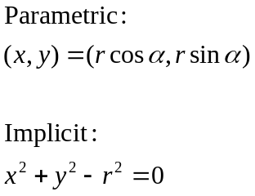
x
y
r

3.3. Ellips
Ellips sebenarnya adalah lingkaran yang mempunyai jari-jari berbeda untuk setiap sumbu. Berikut adalah persamaan untuk menggambar ellips.
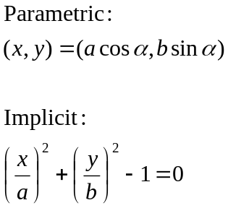
x
y
a
b
Bab 4. Menggambar Kurva

Setiap sistem grafik mempunyai cara primitif tertentu untuk menggambar garis. Menggunakan primitif tersebut dapat menciptakan bentuk-bentuk kompleks yang lain. Akan tetapi, bentuk-bentuk tersebut semakin berkembang dan semakin kompleks, yang membutuhkan detail yang lebih baik sehingga harus mendeskripsikan bentuk tersebut lebih akurat lagi. Perkembangan dari bentuk yang semakin kompleks tersebut adalah kurva.
Kurva merupakan salah satu bentuk obyek yang sangat bermanfaat. Kurva sangat diperlukan untuk membentuk obyek dengan lengkungan – lengkungan yang tidak bisa dihasilkan dari rumus geometri. Sebuah kurva dapat didefinisikan sebagai sejumlah segmen garis lurus yang pendek. Akan tetapi, bila dilihat lebih lanjut, ini hanyalah sebuah pendekatan atau approximation. Untuk mendapatkan bentuk kurva yang baik, maka jumlah segmen garis yang dibutuhkan pun semakin banyak. Namun, hal ini mengakibatkan besarnya jumlah data yang harus disimpan untuk mendeskripsikan kurva tersebut, sehingga akan membuatnya semakin sulit untuk dimodifikasi. Oleh karena itu dibutuhkan sebuah cara untuk mendefinikan kurva tersebut dengan cara matematis.
Untuk menghasilkan sebuah kurva, metode yang sering digunakan adalah persamaan polinomial. Dalam membentuk sebuah kurva diperlukan titik – titik acuan/titik bantu yang disebut dengan knot. Kurva akan dihasilkan dari menginterpolasi satu knot dengan knot lainnya. Ada dua jenis kurva, yaitu interpolating curves dan approximating curves. Pada Interpolating curves, kurva yang dibentuk akan melewati titik yang membentuk kurva tersebut, sedangkan pada approximating curves, kurva yang terbentuk hanya akan mendekati titik yang membentuk kurva tersebut. Kurva yang akan dibahas pada subbab selanjutnya ini adalah kurva Bezier dan kurva B-Splines, dimana kedua kurva tersebut termasuk dalam jenis approximating curves.
Keuntungan menggunakan Bezier atau B-Splines dibandingkan dengan interpolasi lagrange (yang melewati semua titik knot) adalah perubahan salah satu posisi knot tidak mempengaruhi bentuk kurva secara keseluruhan. Hal ini menyebabkan industri lebih mudah mendesain bentuk yang cukup kompleks dan melakukan koreksi di salah satu bagian saja.
Beberapa hal yang harus diperhatikan dalam membangun sebuah kurva adalah
- Reproducable - representasi yang dihasilkan haruslah menghasilkan kurva yang sama setiap saat.
- Proses komputasi yang cepat.
- Mudah untuk dimanipulasi, terutama untuk kepentingan desain.
- Fleksibel.
- Mudah untuk dikombinasi dengan segmen kurva yang lainnya.

Garis merupakan bentuk kurva yang paling sederhana. Garis terdiri dari dua buah titik, yaitu titik awal dan titik akhir. Untuk menggambar garis dengan menginterpolasi dua buah titik, dapat digunakan persamaan parametrik seperti pada persamaan 4.1. Persamaan 4.1 merupakan fungsi dalam waktu (t) yang bernilai 0 saat berada di titik awal dan bernilai 1 pada saat berada di titik akhir. Jika ingin menggambar garis yang berada di antara kedua buah titik tersebut, maka perlu dihasilkan titik-titik lain yang terletak diantara titik awal dan titik akhir. Karena menggunakan interpolasi, maka titik-titik yang berada di antara titik awal dan titik akhir adalah sejumlah titik awal ditambahkan dengan sejumlah titik akhir, dimana jumlahan koefisien pengali dari masing-masing titik adalah 1. 0.5 dari titik awal ditambahkan dengan 0.5 titik akhir akan menghasilkan titik yang terletak persis ditengah-tengah titik awal dan titik akhir.

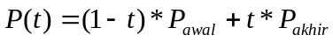 (4.1)

Dimana t adalah waktu dengan nilai [0..1]. P, P_{awal} dan P_{akhir} berupa vector posisi.

  - Kurva Bezier
Kurva Bezier dibentuk dengan menginterpolasi antar titik knot. Pada kurva bezier, jika hanya memiliki dua buah knot, maka disebut sebagai quadric, jika jumlah knot adalah tiga, maka akan disebut cubic. Dan seterusnya, tergantung jumlah pangkat tertinggi pada persamaan polinomial yang dihasilkan. Penurunan rumus untuk kurva bezier tiga titik dan empat titik dapat dilihat pada persamaan 4.2. dan persamaan 4.3. Pada dasarnya, dengan tiga buah knot, maka kurva akan dibentuk dengan cara menginterpolasi dua buah garis. Jika jumlah knot empat, maka kurva dibentuk dari interpolasi dua buah kurva dengan 3 buah knot. Dan selanjutnya, jika titik bertambah, maka persamaan polinomial akan berubah secara rekursi.

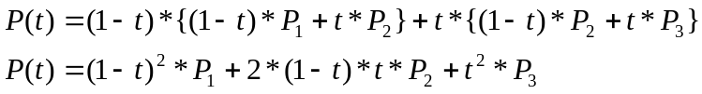 (4.2)

Persamaan 4.2 didapat dengan cara mensubstitusikan garis dari persamaan 4.1 sebagai ganti titik.

(4.3)

Secara umum, untuk menghasilkan kurva bezier, dapat digunakan persaman 4.4.

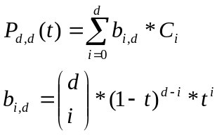 (4.4)

  - Kurva B-Splines (Bourke, Paul, 1996)
Cara lain untuk membuat kurva ialah dengan menggunakan metode kurva B-Splines yang merupakan perkembangan dari kurva Bezier. Kurva B-splines terbentuk dari gabungan segmen/bagian kurva dari sekumpulan knot. Kurva B-Splines lebih fleksibel karena perubahan yang dilakukan pada knot tertentu hanya akan mempengaruhi bentuk kurva pada segmen didekat knot tersebut, tergantung dari input user. Hal ini dikarenakan segmen kurva pada B-Splines hanya dipengaruhi oleh beberapa titik kontrol saja, bukan keseluruhan titik knot seperti halnya pada kurva Bezier.
Untuk membatasi jumlah knot yang akan mempengaruhi pembentukan kurva, maka akan ditentukan derajat dan untuk menentukan seberapa besar pengaruh knot tertentu pada bentuk kurva yang dihasilkan, maka setiap knot/titik diberi waktu. Knot-knot yang waktunya saling intersection saja yang akan mempengaruhi bentuk kurva pada segmen tersebut.
Bila terdapat n buah knot, maka C_{t} dapat dihasilkan melalui fungsi yang kontinu C(t) pada persamaan
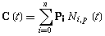 (4.5)
dimana:
P_{i} = Titik control ke i
p = derajat
N = blending function atau basis.
N(t) disebut sebagai blending functions yang dijabarkan sebagaimana pada persamaan
1bila t_{i} < t < t_{i+1}

0sebaliknya

N_{i,0} ( t ) =
N_{i,p} ( t ) =
t -u_{i}
u_{i-p} -u_{i}
N_{i,p-1}( t ) +
N_{i+1,p-1}( t ) (4.6)
u_{i+p+1} - t
u_{i+p+1} - u_{i+1}
dimana :
u_{i} = knot vektor (akan dijelaskan pada subbab selanjutnya)

Beberapa elemen penting pada pembentukan kurva B-Splines adalah :
- Derajat (p) - mengatur seberapa dekat kurva tersebut melewati titik kontrol dari kurva B-Splines. Semakin kecil derajat dari kurva B-Splines tersebut, maka semakin dekat pula kurva tersebut akan melewati titik-titik kontrol pembentuknya, dan sebaliknya apabila derajat kurva tersebut semakin besar, maka jarak titik kontrol kurva dengan kurva akan semakin jauh.
- Blending function atau basis function (N) – merupakan fungsi yang menentukan seberapa besar lengkungan dari kurva B-Splines, yang dipengaruhi oleh besarnya derajat, knot vektor (akan dijelaskan lebih jelas pada subbab selanjutnya) dan t.

Gambar 4.1 adalah beberapa contoh kurva B-Splines yang memiliki 4 buah titik kontrol, dengan derajat p = 1, 2 dan 3. p = 1 hanyalah berupa garis lurus, dengan meningkatnya derajat, maka bentuk kurva akan menjadi semakin halus.

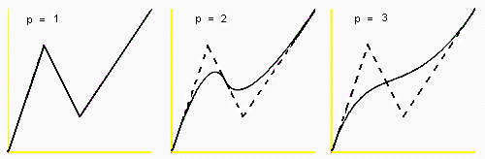
Gambar 4.1. Kurva B-Splines dengan derajat (p) yang berbeda-beda

Garis putus-putus pada gambar 4.1 menunjukan garis poligon yang terbentuk dari 4 titik kontrol kurva yang ada, sedangkan garis lurus adalah kurva B-Splines. Dapat dilihat bahwa kurva B-Splines yang terbentuk berada pada convex hull dari titik kontrol. Pada gambar berikut ini, sebelah kiri menunjukkan kurva B-Splines yang memiliki titik kontrol awal dan akhir yang sama, yaitu pada pojok kiri bawah. Kurva B-Splines pada sebelah kanan memiliki titik kontrol awal dan akhir yang sama tetapi pada bagian tengah bawah.

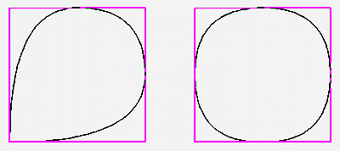
Gambar 4.2. Kurva B-Splines dengan titik kontrol awal dan akhir yang berhimpit.

Sama seperti Gambar 4.2. sebelah kanan, Gambar 4.3. menunjukkan beberapa contoh kurva B-Splines dengan derajat yang berbeda-beda dan titik kontrol awal dan akhir yang berhimpit dan berada di bagian tengah bawah.

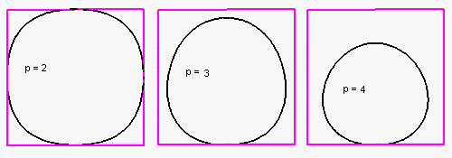
Gambar 4.3. Kurva B-Splines dengan derajat yang berbeda dan titik kontrol awal dan akhir yang berhimpit.

Bab 5. 3D Modeling

Selain menggambar obyek-obyek bidang datar, pada komputer grafis bisa juga menggambar/memodelkan obyek 3D. Obyek 3D bisa dibangun dengan menggunakan beberapa cara, diantaranya adalah dengan menggunakan persamaan parametrik, membuat permukaan obyek dengan menggunakan kurva dan membentuk obyek dengan bentuk bervariasi dimana permukaannya dibentuk dengan menggunakan segitiga-segitiga.
Obyek 3D yang dibentuk dengan menggunakan persamaan parametrik mempunyai bentuk yang relatif sederhana. Bentuk yang lebih kompleks bisa dihasilkan dengan memanfaatkan kurva untuk membentuk permukaan obyek. Namun, untuk menghasilkan obyek dengan kompleksitas yang tinggi, tidak bisa hanya dengan menggunakan kedua cara tersebut. Cara yang umum digunakan adalah membentuk obyek mesh. Pada bab 5 ini akan dibahas dua cara memodelkan obyek 3D, yaitu membentuk obyek dengan persamaan quadrik dan mesh.

5.1. Quadric Object
Obyek quadric sering digunakan dalam komputer grafik karena mempunyai bentuk yang bagus. Obyek quadrik dibentuk dengan menggunakan persamaan quadric. Ada 6 tipe dasar obyek quadrik, yaitu ellipsoid, paraboloid, cone, hyperboloid paraboloid, hyperboloid one sheet dan hyperboloid two sheets. Karena persamaan quadrik adalah pendekatan bentuk obyek dengan menggunakan kurva trigonometri, maka obyek yang dihasilkan akan mempunyai bentuk dasar yang menyerupai kurva sinus dan cosinus.
Daftar persamaan parametrik yang dapat digunakan untuk menghasilkan obyek quadrik dapat dilihat dari tabel 5.1 sedangkan contoh segmen program dapat dilihat pada segmen 5.1. Pada segmen 5.1, obyek digambar berupa wireframe. Pertama-tama dicari semua titik yang membentuk permukaan obyek, kemudian digambar garis-garis antara dua buah titik secara vertikal dan horisontal.

void Cquadric::setEllipsoid()
{ int i,j;
i=0;
for(double u=-pi;u<=pi;u+=pi/30)
{ j=0;
for(double v=-pi/2;v<pi/2;v+=pi/30)
{ p[i][j].setX(2*cos(v)*cos(u));
p[i][j].setY(1.5*cos(v)*sin(u));
p[i][j].setZ(sin(v));
j++;
}
i++;
}
}

void Cquadric::drawQuadric()
{
glColor3f(0.0,0.0,0.0);
for(int i=0;i<60;i++)
{
for(int j=0;j<30;j++)
{
glBegin(GL_LINES);
glVertex3d(p[i][j].getX(),p[i][j].getY(),p[i][j].getZ());
glVertex3d(p[i][j+1].getX(),p[i][j+1].getY(),p[i][j+1].getZ());
glEnd();
}
glBegin(GL_LIN glVertex3d(p[i][30].getX(),p[i][30].getY(),p[i][30].getZ()); glVertex3d(p[i][0].getX(),p[i][0].getY(),p[i][0].getZ());
glEnd();
}
for(int j=0;j<30;j++)
{
for(int i=0;i<60;i++)
{
glBegin(GL_LINES);
glVertex3d(p[i][j].getX(),p[i][j].getY(),p[i][j].getZ()); glVertex3d(p[i+1][j].getX(),p[i+1][j].getY(),p[i+1][j].getZ());
glEnd();
}
glBegin(GL_LINES);
glVertex3d(p[59][j].getX(),p[59][j].getY(),p[59][j].getZ()); glVertex3d(p[0][j].getX(),p[0][j].getY(),p[0][j].getZ());
glEnd();
}
}

Segmen 5.1. Mencari titik-titik pada permukaan ellipsoid dan menggambar dengan wireframe

Tabel 5.1. Persamaan parametrik dari obyek quadrik
Nama quadrik | X(u,v) | Y(u,v) | Z(u,v) | v-range | u-range
Ellipsoid | a cos(v) cos(u) | b cos(v) sin(u) | c sin(v) | (-π/2, π/2) | (-π, π)
Hyperboloid satu sisi | a sec(v) cos(u) | b sec(v) sin(u) | c tan(v) | (-π/2, π/2) | (-π, π)
Hyperboloid dua sisi | a tan(v) cos(u) | b tan(v) sin(u) | c sec(v) | (-π/2, π/2) | Sheet 1:  (-π/2, π/2)  Sheet 2:  (π/2,3 π/2)
Elliptic cone | av cos(u) | bv sin(u) | cv | Semua bil | (-π, π)
Elliptic paraboloid | av cos(u) | bv sin(u) | v² | v≥0 | (-π, π)
Hyperboloid paraboloid | av tan(u) | bv sec(u) | v² | v≥0 | (-π, π)
5.2. Mesh Object
Mesh obyek merupakan bentuk obyek kompleks yang menggunakan bidang datar untuk membentuk permukaannya. Contoh obyek mesh dapat dilihat pada gambar 5.5. pada umumnya mesh obyek menggunakan segitiga. Alasan utama penggunan segitiga adalah karena segitiga merupakan bidang datar yang paling sederhana yang keplanaran dan kekonvekannya dapat dipastikan tanpa perlu pengecekan. Sedang bidang datar yang lain, perlu dipastikan dahulu apakah bidang tersebut planar dan konveks. Walaupun demikian, banyak juga mesh obyek yang menggunakan segi empat atau segi lainnya dalam porsi yang sangat kecil.
Untuk membentuk obyek mesh, banyak tool yang dapat dimanfaatkan, seperti maya, 3DS max, serta masih banyak apikasi lain yang non komersial. Dalam membuat obyek tiruan dengan menggunakan computer grafis, maka para programmer mempunyai tantangan yang cukup sulit, yaitu dalam hal memberi warna dan menggerakkan.
Pada subbab ini akan dijelaskan cara membaca file mesh dan menampilkannya ke layar. Untuk membaca sebuah file obyek mesh, perlu diketahui terlebih dahulu format penulisannya. Sebuah obyek mesh terdiri dari banyak bidang datar yang membentuk permukaan obyek yang disebut dengan face. Sebuah face terdiri dari tiga/lebih vertex (titik). Setiap vertex terdiri dari nilai x, y dan z. Informasi vertex diawali dengan huruf v sedangkan untuk face diawali dengan huruf f. Contoh format penulisan file mesh seperti berikut:

v 1.2314 4.2655 3.1
v 2.312 3.222 5.43
v 3.233 6.786 1.233
dst....
f 1 2 3
f 2 3 5
dst....

huruf v pertama diikuti dengan tiga buah nilai yang dibatasi oleh spasi berarti vertex pertama berada pada posisi (1.2314, 4.2655, 3.1) dan seterusnya untuk vertex kedua dan ketiga. Lalu berikutnya setelah semua informasi vertex dituliskan, maka berikutnya adalah informasi untuk setiap face. Face pertama diikuti tiga buah nilai, 1,2 dan 3 berarti face pertama mempunyai tiga buah vertex (segitiga), yaitu vertex pertama, kedua dan ketiga (berdasarkan urutan penulisan vertex). Segmen program untuk membaca file mesh dapat dilihat pada segmen 5.2

char filename[20];
cout<<"input the mesh object file's name:";
cin>>filename;
ifstream object;
numP=0;numF=0;
object.open(filename,ios::nocreate);
if (!object.fail())
{
char command[255];
double x,y,z;
int f1,f2,f3;
while (!object.eof())
{
object>>command;
if (!strcmp(command,"v"))
numP++;
else if (!strcmp(command,"f"))
numF++;
}
point = new Cpoint[numP];
face = new Ctriangle[numF];
edge=new int* [numP];
for (int i=0;i<numP;i++)
edge[i]=new int[numP];
object.close();

for (i=0;i<numP;i++)
for (int j=0;j<numP;j++)
edge[i][j]=0;

object.open(filename,ios::nocreate);
int j;
i=0;j=0;
object>>command;
while (!object.eof())
{
if (!strcmp(command,"v"))
{
object>>x>>y>>z;
point[i++].setPoint(x,y);
}
else if (!strcmp(command,"f"))
{
object>>f1>>f2>>f3;
face[j++].inputVertex(f1-1,f2-1,f3-1);

//save the edge
edge[f1-1][f2-1]++;
edge[f2-1][f3-1]++;
edge[f3-1][f1-1]++;
}
object>>command;
}
object.close();
}
else cout<<"file not found";

Segmen 5.2. Membaca dan menyimpan obyek mesh
Bab 6. Transformasi

Arti kata transformasi adalah perubahan. Perubahan yang dimaksudkan adalah perubahan karakteristik. Dalam hal obyek, baik 2D ataupun 3D, maka karakteristik yang dimiliki adalah posisi, ukuran, maupun jumlah dimensi. Jenis transformasi yang sering digunakan dalam komputer grafik adalah affine transformation (Hill, 1990). Transformasi affine lebih sering digunakan karena memiliki struktur matriks yang sederhana dan mudah dikombinasikan menjadi satu kesatuan dengan keseluruhan transformasi affine.
Affine transformation termasuk transformasi linear, yaitu transformasi yang menghasilkan formasi yang sama walaupun urutan transformasinya diubah. Transformasi affine mempunyai keuntungan, yaitu mempertahankan bentuk garis, mempertahankan paralelism (garis yang sejajar akan tetap sejajar setelah ditransformasikan) dan mempertahankan proporsi jarak obyek.
Transformasi pada komputer grafis bisa dilakukan dengan cara mengalikan posisi obyek dengan matriks tranformasi. Beberapa transformasi affine yang akan dipelajari pada bab ini adalah penyekalaan, rotasi dan tranlasi.
Persamaan umum untuk mendapatkan hasil transformasi adalah persamaan 6.1. Untuk melakukan transformasi pada sebuah obyek dilakukan dengan cara mentransformasi semua titik yang membentuk obyek tersebut. Jika obyek dibentuk dari persamaan geometri maka titik acuan, misalnya titik pusat dari bola, yang dikenai transformasi. Baru setelah itu obyek digambar ulang pada posisi titik acuan yang baru.

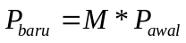 (6.1)

Dimana M adalah matriks transformasi.

6.1. Scaling
Scaling adalah mengubah ukuran obyek dengan skala tertentu. Karena obyek dimodelkan dengan menggunakan koordinat kartesian, maka pengubahan bentuk obyek bisa dilakukan pada masing-masing sumbu. Dengan asumsi bahwa obyek diskala sebesar sx searah sumbu x, sy searah sumbu y dan sz searah sumbu z, maka hasil penyekalaan dapat dijabarkan sebagai berikut.
X baru = sx * X awal
Y baru = sy * Y awal
Z baru = sz * Z awal
Dari penjabaran sebelumnya, jika dibentuk sebagai matriks akan menjadi seperti 6.2.
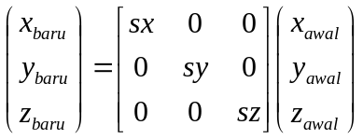 (6.2)

6.2. Rotation
Rotasi adalah memutar obyek pada sebuah sumbu acuan. Untuk obyek 2D, maka Cuma terdapat satu jenis putaran. Namun pada obyek 3D, terdapat 3 jenis putaran, yaitu putaran searah sumbu x, y dan z. Rotasi tidak mengubah bentuk, namun memindahkan posisi obyek. Rotasi sebesar θ derajat, searah sumbu x dapat dijabarkan sebagai berikut:
X baru = X lama
Y baru = cos(θ) * Y awal + sin(θ) * Z awal
Z baru = -sin(θ) * Y awal + cos(θ) * Z awal
Jika dinyatakan dalam bentuk matriks, maka akan menjadi seperti 6.3
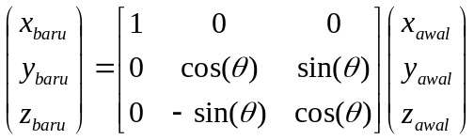 (6.3)

6.3. Translation
Translasi adalah perpindahan posisi karena adanya pergeseran. Dalam koordinat kartesian, pergeseran yang dimaksudkan adalah pergeseran searah masing-masing sumbu, yaitu sumbu x, y dan z (jika memaksudkan 3 dimensi). Secara sederhana, pergeseran posisi searah sumbu tertentu bisa dilakukan dengan cara menambah atau mengurangi nilai pada sumbu acuan geser tersebut, misalnya, bergeser kearah sumbu x positif sebesar 5, berarti, nilai x pada vector posisi ditambahkan dengan 5.
Jika translasi ini dibentuk dalam matriks, maka akan mengalami kesulitan, karena semua operasi pada matriks berupa perkalian, bukan penambahan. Berikut adalah penjabaran dari translasi sebesar tx searah sumbu x, ty searah sumbu y dan tz searah sumbu z.
X baru = tx + X awal
Y baru = ty + Y awal
Z baru = tz + Z awal
Penjabaran tersebut diatas tidak bisa diubah dalam bentuk matriks. Oleh sebab itu, diperlukan koordinat homogenous. Pada koordinat ini, ditambahkan sebuah nilai pada vector. Nilai ini bukan menyatakan posisi tetapi merupakan pembagi dari ketiga nilai lainnya. Secara umum vector homogeneous dituliskan sebagai 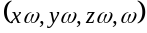. Untuk mengubah koordinat homogeneous kembali menjadi koordinat kartesius, maka tinggal membagi tiga komponen pertama dengan komponen keempat, setelah itu komponen keempat dihilangkan.
Dengan menggunakan vector homogeneous, dan nilai ω yang selalu satu, maka translasi dapat ditulis menjadi 6.4
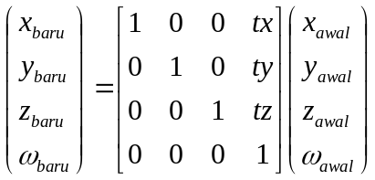 (6.4)

Dengan adanya perbedaan ukuran matriks dari translasi, maka matriks dari transformasi yang lainnya juga perlu disesuaikan. Hasil penyesuaian dari matriks pada 6.2 akan menjadi 6.5 dan matriks 6.3 menjadi 6.6.

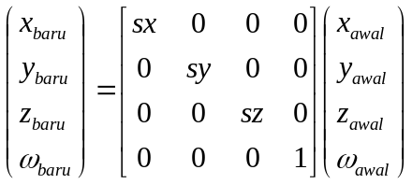 (6.5)

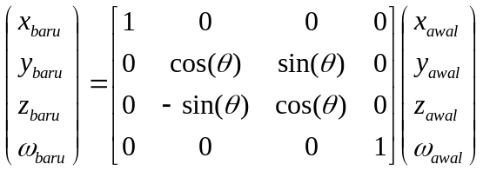 (6.6)
Bab 7. 3D Viewing (Projection and Camera)

Dalam melihat obyek di dunia nyata, ada beberapa hal yang perlu disimulasikan. Pertama, jangkauan mata manusia terbatas, mata yang sehat mempunyai kemampuan pandang yang luas. Semakin berkurang kesehatan mata, maka daya pandang mata akan semakin sempit. Untuk mensimulasikan daya pandang ingga perlu menentukan jendela pandang. Obyek yang terletak diluar jendela pandang, tidak akan terlihat dari mata. Untuk mensimulasikan jendela pandang ini, diperlukan metode clipping yang akan dibahas lebih lanjut di bab 8.

7.1. Projection
Secara umum, proyeksi adalah proses mengubah titik dalam sebuah sistem koordinat sebuah n-dimensi menjadi sistem koordinat lain dalam n-dimensi yang lebih kecil. Sebagai contoh, sistem koordinat 3D diubah menjadi sistem koordinat 2D. Aplikasi yang umum dibuat adalah mengubah koordinat 3D menjadi 2D. Proyeksi dari sebuah obyek 3D didefinisikan dengan garis proyeksi (atau disebut projector) yang bersumber dari sebuah titik proyeksi, lalu melewati setiap titik pada obyek dan memotong sebuah bidang proyeksi guna membentuk proyeksi tersebut.
Tipe proyeksi yang akan dipakai dalam perancangan dan pembuatan perangkat lunak ini dikenal sebagai planar geometric projection karena proyeksi dilakukan pada sebuah bidang datar dan bukan pada permukaan cekung serta menggunakan proyeksi lurus dan bukan proyeksi cekung. Proyeksi planar dapat dibagi menjadi dua bagian dasar: perspective dan parallel. Perbedaan antara kedua proyeksi tersebut terletak pada hubungan antara titik tengah proyeksi dengan bidang proyeksi. Suatu proyeksi dikatakan perspective jika antara titik tengah proyeksi dengan bidang proyeksi mempunyai jarak hingga atau finite. Sedangkan jarak antara titik tengah proyeksi dengan bidang proyeksi tak hingga atau infinite maka proyeksi tersebut dikatakan parallel.
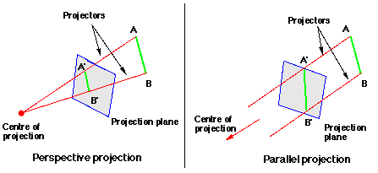
Gambar 7.1. Perbedaan antara perspective dan parallel projection
Pada gambar 7.1, kedua perbedaan antara kedua proyeksi nampak jelas. Sebuah proyeksi disebut parallel projection apabila titik tengah proyeksi berjarak tak hingga sehingga membuat projectors menjadi parallel. Dalam mendefinisikan sebuah perspective projection, kita harus menentukan titik tengah proyeksi; untuk sebuah parallel projection kita menentukan arah dari proyeksi. Titik tengah proyeksi mempunyai bentuk koordinat (x, y, z, 1). Arah dari proyeksi adalah sebuah vektor, sehingga dapat dikalkulasi dengan mengurangkan dua titik d = (x, y, z, 1) – (x’, y’, z’, 1) = (a, b, c, 0).
Efek visual dari sebuah perspective projection mirip dengan sistem fotografi dan sistem pengelihatan manusia atau dikenal sebagai perspective foreshortening. Besar ukuran perspective projection dari sebuah obyek bervariasi dengan jarak antara obyek dengan titik tengah proyeksi. Meskipun perspective projection dari sebuah obyek tampak realistik, tapi kurang efektif untuk menampilkan bentuk asli dan pengukuran secara tepat obyek tersebut. Jarak obyek dari titik tengah proyeksi tidak dapat diambil dari proyeksi, sudut hanya bisa dipakai oleh bidang-bidang obyek yang menghadap parallel bidang proyeksi.
Parallel projection tidak menampilkan obyek serealistik perspective projection, namun proyeksi ini dapat dipakai untuk mendapatkan ukuran pasti dan garis parallel tetap parallel.

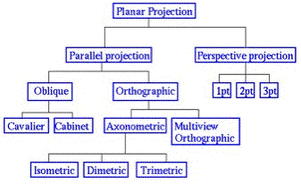
Gambar 7.2. Bagan Pembagian Proyeksi

    - Perspective Projections
Perspective projection adalah proyeksi yang menampilkan obyek 3D secara realistik dan natural. Dengan membandingkan bidang pandang dari sebuah perspective projection dengan tampilan yang terlihat dari lensa sebuah kamera, maka prinsip dasar dari perspective projection dapat dengan mudah dipahami. Layaknya tampilan dari sebuah kamera, garis-garis dalam sebuah perspective projection yang tidak parallel terhadap bidang proyeksi berkumpul pada satu titik yang disebut vanishing point. Pada saat mata atau posisi kamera dekat pada obyek, perspective foreshortening terjadi dengan jarak obyek terlihat lebih kecil dalam bidang pandang daripada obyek dengan jarak sama namun lebih dekat.
Pada metode ini obyek akan terlihat semakin kecil jika jarak dari pengamat bertambah besar. Seperti dijabarkan pada gambar 2.2, jenis-jenis perspective projection adalah :
  - 1-point perspective
  - 2nd kind of vanishing points
  - 3rd kind of vanishing points
Tiap-tiap jenis proyeksi berbeda pada orientasi bidang pandang dan jumlah vanishing points yang dimiliki obyek.

1-Point Perspective
Dalam sebuah 1-point perspective, garis pada sebuah obyek 3D berkumpul pada sebuah vanishing point sedangkan garis yang parallel sumbu koordinat lain tetap horisontal atau vertikal dalam bidang pandang.
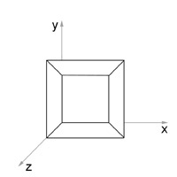
Gambar 7.3. Contoh Proyeksi 1-Point Perspective

2nd Kind of Vanishing Points
Sebuah 2 point perspective memproyeksikan sebuah obyek pada bidang pandang sehingga garis-garis pada obyek tersebut parallel pada dua sumbu koordinat besar (sumbu x, sumbu y) dan berkumpul pada dua vanishing point yang berbeda. Untuk menciptakan sebuah 2-point perspective, bidang pandang di set parallel pada sebuah principal axis daripada di set pada sebuah bidang.

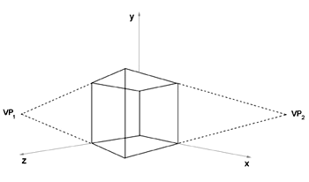
Gambar 7.4. Contoh Proyeksi 2nd Kind of Vanishing Points

3rd Kind of Vanishing Points
Sebuah 3-point perspective mempunyai tiga vanishing point. Dalam kasus ini bidang pandang tidak parallel pada sumbu koordinat besar manapun. Untuk menempatkan bidang pandang, tiap komponen pada bidang pandang normal diberikan nilai yang bukan nol sehingga bidang pandang berpotongan tiga sumbu koordinat besar. Vanishing points sering digunakan oleh pelukis untuk menonjolkan fitur atau meningkatkan efek dramatis (Hill, 1990). Namun metode ini jarang sekali digunakan.

    - Parallel Projections
Parallel projection dikategorikan menjadi dua tipe bergantung pada arah proyeksi dan normal bidang proyeksi. Pada proyeksi orthographic arah proyeksi dan normal bidang proyeksi adalah sama atau bertolak belakang satu dengan yang lain, sehingga arah proyeksi adalah normal terhadap bidang proyeksi. Berikut adalah gambar multiview drawing yang akan dibahas.

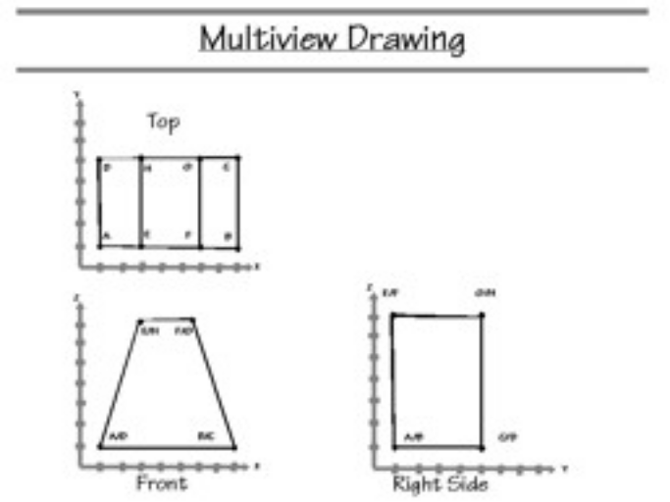
Gambar 7.5. Multiview Drawing

Perhitungan Planar Geometric Projections
Pada bagian ini akan dibahas tentang perhitungan matematika dari planar geometric projections. Guna mempermudah perhitungan maka bidang proyeksi perspektif berada pada z = d dan bidang proyeksi parallel berada pada z=0. Setiap proyeksi dapat didefinisikan dengan sebuah matrix 4x4 karena dengan menggunakan matrix, matrix proyeksi dapat digabungkan dengan matrix transformasi, sehingga dua operasi yang berbeda dapat dijadikan satu (transformasi lalu proyeksi). Dengan bidang proyeksi pada jarak d dari origin dan sebuah titik P yang akan diproyeksikan pada bidang proyeksi, maka didapatkan perbandingan:
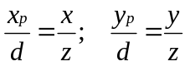 (7.1)
Mengalikan kedua sisi dengan d akan didapatkan :
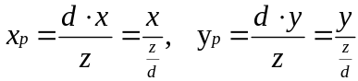 (7.2)
Berikut gambaran dari persamaan diatas:

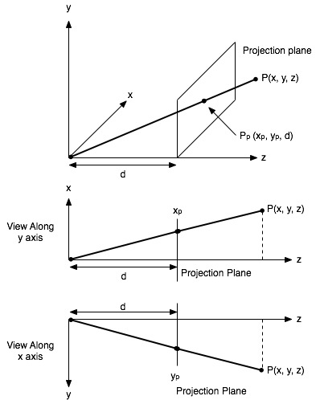
Gambar 7.6. Perspective Projection

Jarak d adalah faktor skala yang diaplikasikan pada x_{p} dan y_{p}. Pembagian dengan z mengakibatkan objek yang lebih jauh pada proyeksi perspektif menjadi lebih kecil. Transformasi pada persamaan (7.2) dapat dituliskan dengan matrix 4x4 sebagai :
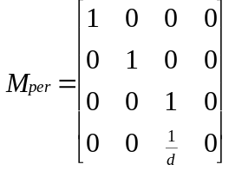 (7.3)
Sebuah rumus alternatif untuk proyeksi perspektif adalah menempatkan bidang proyeksi pada z = 0 dan titik tengah proyeksi pada z = -d sehingga didapatkan persamaan:
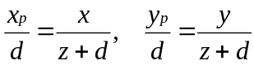 (7.4)
kemudian dikalikan dengan d, maka didapatkan:
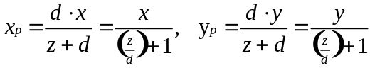 (7.5)
Berikut gambaran persamaan diatas:

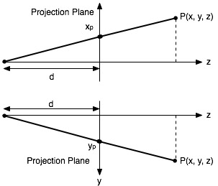
Gambar 7.7. Alternate Perspective Projection

Matrix proyeksi dari alternate perspective projection menjadi:
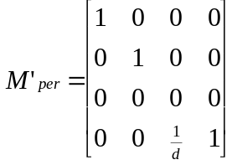 (7.6)
Proyeksi Orthographic pada bidang proyeksi z = 0 menjadikan arah dari proyeksi dama dengan bidang normal proyeksi, yaitu sumbu z. sehingga titik P diproyeksikan sebagai:
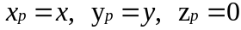 (7.7)
Proyeksi diwakili dengan matrix:
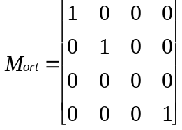 (7.8)
Implementasi Planar Geometric Projections
Implementasi planar geometric projections membutuhkan beberapa parameter yang digunakan dalam perhitungan. Bidang proyeksi yang selanjutnya akan disebut bidang pandang didefinisikan oleh sebuah titik pada bidang disebut View Reference Point (VRP) dan sebuah normal pada bidang yang disebut View-Plane Normal (VPN). Kemudian kita mendifinisikan sebuah window pada view plane dengan memberikan nilai maksimum dan minimum window coordinates pada dua sumbu orthogonal. Sumbu tersebut adalah bagian dari sistem 3D viewing-reference coordinate (VRC). Origin dari sistem VRC adalah VRP. Salah satu sumbu VRC adalah VPN dan disebut sumbu n. Sumbu kedua sistem VRC adalah view up vector (VUP) yang menentukan arah sumbu v pada view plane dan sumbu terakhir ada sumbu u. Titik tengah proyeksi dan arah proyeksi (DOP) didefinisikan sebagai sebuah projection reference point (PRP). Variabel yang lain adalah front clipping planes (F) dan back clipping planes (B) dimana nilai F > B. VRP, VPN, VUP digabungkan untuk membentuk view orientation matrix yang digunakan untuk merubah posisi di world coordinates menjadi posisi di sistem VRC.
Langkah-langkah implementasi planar geometric projections adalah sebagai berikut :
- Ubah Koordinat 3D menjadi koordinat homogeneous.
- Normalisasi titik-titik yang telah diubah pada langkah satu dengan normalizing transformation N_{par} untuk proyeksi paralel atau N_{per} untuk proyeksi perspektif.
- Bagi tiap komponen hasil normalisasi dengan W untuk mengembalikan titik tersebut kembali menjadi koordinat 3D.
- Lakukan clipping pada titik-titik 3D terhadap parallel-projection atau perspective-projection canonical view volume yang sesuai.
- Ubah koordinat 3D menjadi koordinat homogeneous
- Lakukan proyeksi paralel dengan menggunakan M_{ort} atau proyeksi perspektive dengan menggunakan M_{per}
- Translasi dan skala titik kedalam koordinat alat menggunakan rumus M_{vv3dv}
- Bagi tiap komponen hasil perhitungan langkah (7) dengan W dari koordinat homogeneous menjadi koordinat 2D.
Secara umum gambaran dari langkah-langkah diatas adalah sebagai berikut:
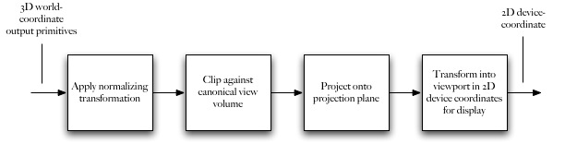
Gambar 7.8. General Proses
Transformasi N_{par} atau N_{per}
Sebelum dilakukannya proses clipping terhadap canonical view volumes perlu diadakan perhitungan guna mencari nilai N_{par} dan N_{per} yang akan mengubah parallel atau perspective projection view volume menjadi parallel dan perspective canonical view volume. Pada implementasi proyeksi disini parallel-projection view volume didefinisikan oleh 6 bidang yaitu :
x = -1, x = 1, y = -1, y = 1, z = 0, z = -1 (7.9)
sedangkan untuk perspective-projection view volume didefinisikan oleh bidang:
x = z, x = -z, y = z, y = -z, z = -z_{min}, z = -1 (7.10)
Berikut gambar dari parallel dan perspective canonical view volume

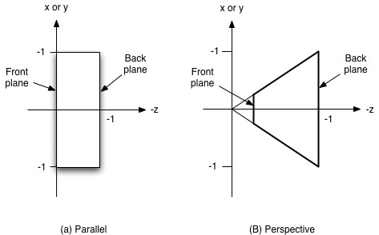
Gambar 7.9. Canonical View Volumes

Parallel Projection
Matrix N_{par} digunakan pada proyeksi parallel untuk mengubah view volume pada world coordinate menjadi canonical view volume yang didefinikan sebagai :
x = -1, x = 1, y = -1, y = 1, z = 0, z = -1 (7.11)
Titik-titik yang telah ditransformasi N_{par} akan diclip dengan canonical view volume kemudian hasilnya diproyeksikan pada bidang z = 0, dan akhirnya ditransformasi ke viewport untuk ditampilkan. Langkah-langkah transformasi yang membuat N_{par} adalah sebagai berikut :
- Translasi VRP ke origin
- Rotasi VRC sehingga sumbu n (VPN) sejajar dengan sumbu z, sumbu u sejajar sumbu x, dan sumbu v sejajar dengan sumbu y
- Memotong sehingga arah proyeksi sejajar dengan sumbu z
- Mengubah titik-titik objek menjadi parallel-projection canonical view volume
Langkah pertama dilakukan dengan translasi T(-VRP). Row vector dari matrix rotasi pada langkah kedua adalah unit vector yang rotasi oleh R menjadi sumbu x, y dan z. VPN dirotasi kearah sumbu z :
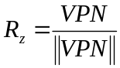 (7.12)
Sumbu u yang tegak lurus pada VUP dan VPN adalah cross-product dari vektor unit sepanjang VUP dan R_{z} (searah dengan VPN), dirotasi pada sumbu x, sehingga :
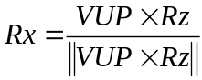 (7.13)
Begitu pula dengan sumbu v yang tegak lurus dengan R_{z} dan R_{x} dirotasi pada sumbu y menjadi :
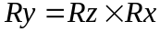 (7.14)
Dari ketiga persamaan diatas dibentuklah matrix rotasi R :

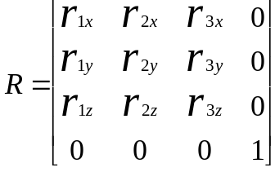 (7.15)

r_{1x} adalah elemen pertama dari R_{x} dan seterusnya.
Untuk langkah ketiga dilakukan dengan membuat arah proyeksi (DOP) sejajar dengan sumbu z. DOP adalah vektor dari PRP ke tengah window (CW), dan PRP adalah dalam sistem VRC. Dua langkah transformasi pertama mengubah VRC menjadi sistem world-coordinate, sehingga PRP juga berada pada sistem world coordinate. Sehingga DOP adalah CW – PRP :

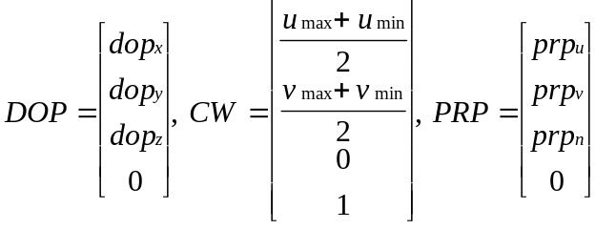 (7.16)
kemudian
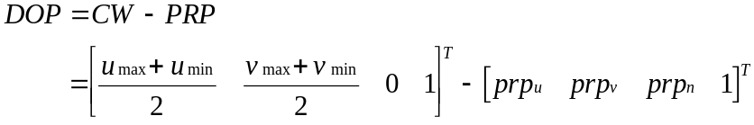 (7.17)

Pemotongan dapat dilakukan dengan matrix :
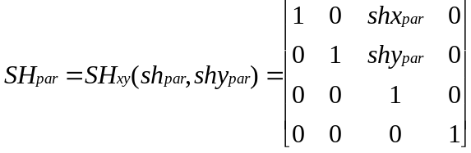 (7.18)
dengan koefisien shx_{par} dan shy_{par} didapat dari :
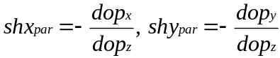 (7.19)
untuk proyeksi orthographic, dop_{x} = dop_{y} = 0, sehingga shx_{par} = shy_{par} = 0 dan matrix pemotong menjadi matrix identitas.
Langkah terakhir pada proses ini adalah mengubah view volume yang telah dipotong menjadi canonical view volume. Hal ini dapat dilakukan dengan dengan translasi bagian depan tengah view volume ke origin kemudian scaling ke ukuran 2 x 2 x 1 dari canonical view volume. Transformasi yang dilakukan adalah sebagai berikut :
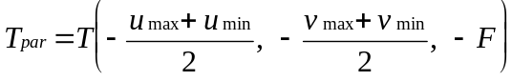 (7.20)
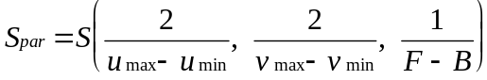 (7.21)
Dari semua persamaan diatas maka matrix pembentuk N_{par} didapat dari :
(7.22)
N_{par} mengubah arbitrary parallel-projection view volume menjadi parallel-projection canonical view volume sehingga membuat output primitives dapat diclip terhadap parallel-projection canonical view volume.

Perspective Projection
Matrix N_{per} digunakan pada proyeksi perspektif. Matrix N_{per} mengubah posisi di world coordinate sehingga view volume menjadi perspective projection canonical view volume. Langkah selanjutnya adalah melakukan clipping pada canonical view volume dan akhirnya hasil clipping akan diproyeksikan pada view plane dengan menggunakan matrix M_{per}. Langkah-langkah untuk membentuk matrix N_{per} adalah sebagai berikut :
- Translasi VRP ke origin
- Rotasi VRC sehingga sumbu n (VPN) menjadi sumbu z, sumbu u menjadi sumbu x, dan sumbu v menjadi sumbu y
- Translasi center of projection (COP) pada PRP pada origin
- Memotong garis tengah view volume sehingga menjadi sumbu z
- Mengubah view volume menjadi canonical perspective view volume.
Langkah pertama dan langkah kedua sama seperti yang dilakukan pada proyeksi paralel:
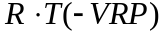 (7.23)
Langkah ketiga adalah translasi center of projection (COP) ke origin hal ini diperlukan untuk canonical perspective view volume. COP didapatkan relatif pada VRP dalam VRC oleh :
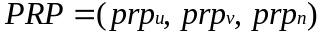 (7.24)
VRC telah ditransformasi menjadi world-coordinate pada langkah 1 dan 2 sehingga spesifikasi COP dalam VRC juga terdapat pada world coordinate. Hal ini membuat translasi pada langkah ketiga menjadi:
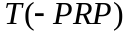 (7.25)
Pada langkah keempat, tujuan pemotongan adalah untuk mengubah garis tengah dari view volume menjadi sejajar dengan sumbu –z. Garis tengah dari view volume terletak pada PRP sampai CW (Center of Window). Sehingga arah proyeksi sama dengan proyeksi paralel, yaitu:
(7.26)
Karena alasan diatas matrix SH_{par} sama seperti pada proyeksi paralel. Setelah pemotongan dilakukan batas window pada bidang proyeksi menjadi:
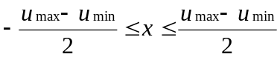 (7.27)
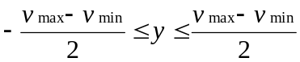 (7.28)
VRP sebelum langah ketiga terletak pada origin, setelah langkah ketiga dan langkah keempat dilakukan VRP menjadi VRP’ :
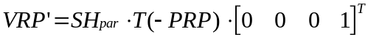 (7.29)
komponen z dari VRP’, disebut vrp’_{z}, sama dengan –prp_{n}, karenan pemotongan (x,y) SH_{par} tidak berpengaruh pada koordinat z.
Langkah terakhir adalah scaling pada ketiga sumbu untuk membuat canonical view volume:
x = z, x = -z, y = z, y = -z, z = -z_{min}, z = -1 (7.30)
Scaling dilakukan dalam dua langkah. Langkah pertama adalah scaling window sehingga tinggi dan lebarnya menjadi setengah dari –vrp’_{z} :
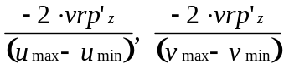 (7.31)
Untuk langkah kedua ketiga sumbu discaling secara seragam sehingga back clipping plane pada:
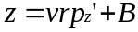 (7.32)
menjadi bidang z = -1. Faktor scaling untuk langkah kedua ini adalah:
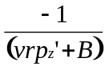 (7.33)
Dengan menggabungkan kedua langkah diatas akan didapatkan persamaan berikut:
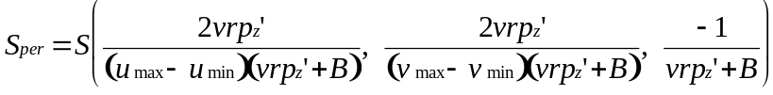 (7.34)
Mengaplikasikan scaling pada z mengubah posisi bidang proyeksi dan bidang clipping menjadi posisi baru:
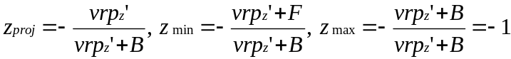 (7.35)
Sebagai kesimpulan, matrix N_{per} yang mengubah perspective-projection view volume menjadi perspective-projection canonical view volume didapatkan dari:
(7.36)

7.2. Kamera

Dalam computer grafik, kamera bisa juga diasumsikan dengan mata. Memodelkan kamera berarti memodelkan cara pandang mata terhadap obyek-obyek yang akan ditampilkan ke layar. Tanpa adanya kamera, sudut pandang user terhadap obyek yang ditampilkan di layar tidak realistik dan akan bersifat statis. Dalam kenyataannya, user membutuhkan kemampuan untuk mengubah sudut pandang, sehingga bisa melihat semua sisi obyek 3D yang ditampilkan ke layar.
Ada dua cara yang dapat digunakan untuk mendapatkan tampilan dari berbagai sisi sebuah obyek 3D, yaitu melakukan transformasi pada obyek 3D atau mengubah sudut pandang dengan cara melakukan transformasi pada kamera. Tanpa adanya kamera, dibutuhkan transformasi untuk memindahkan posisi obyek 3D. Untuk obyek 3D yang sederhana, transformasi bisa dilakukan dengan mudah. Akan tetapi jika obyek 3D yang dibuat berupa obyek kompleks yang terdiri dari banyak obyek dan mempunyai hirarki susunan penempatan obyek, maka transformasi yang dilakukan semakin sulit. Dalam kondisi seperti inilah kamera diperlukan.
Dengan adanya kamera, untuk mengubah posisi obyek, tidak diperlukan transformasi obyek, melainkan transformasi pada kamera/mata. Contohnya, untuk melihat sisi kanan sebuah obyek, maka perlu memutar kamera ke sebelah kiri. Untuk mendapatkan efek tampilan obyek yang semakin besar, maka kamera bisa dimajukan.
Untuk memodelkan sebuah kamera, perlu dipahami terlebih dahulu fitur-fitur dari sebuah kamera. Ada tiga fitur yang dimiliki sebuah kamera. Fitur pertama adalah posisi kamera. Posisi kamera akan menentukan seberapa jauh/dekat obyek terlihat. Fitur kedua adalah arah pandang kamera. Arah pandang kamera akan menentukan apa yang terlihat. Hanya obyek-obyek yang berada di depan kamera sajalah yang akan terlihat. Fitur ketiga adalah arah atas. Arah atas kamera akan menentukan bagian mana dari obyek yang akan terlihat di sebelah atas. Jika kamera dimiringkan, maka obyek juga akan terlihat miring, jika arah atas kamera diarahkan ke bawah, maka obyek akan terlihat terbalik.
Untuk mendapatkan efek pandangan yang berbeda, maka yang perlu dilakukan hanyalah mengubah nilai dari fitur-fitur dari kamera tersebut. Ada tiga jenis efek pandangan yang bisa didapatkan, yaitu, roll, pitch dan yaw, turn around dan zoom. Roll, pitch dan yaw diambil dari gerakan pada pesawat terbang, yaitu berguling, memutar dan menukik. Sedangkan turn around adalah gerakan mengelilingi sebuah obyek. Dan zoom adalah mendekat atau menjauh dari sebuah obyek yang diamati.
Berikut akan dijelaskan lebih detail mengenai struktur dari kamera beserta properti-propertinya, dan beberapa kemampuan dari kamera.

7.2.1. Fitur-fitur Kamera
Kamera dalam komputer grafis dimodelkan sebagai sebuah bidang yang berfungsi juga sebagai mata. Dalam melihat sebuah obyek yang berada pada koordinat dari obyek (world coordinate), mata berada pada posisi tertentu, yaitu View Reference Point (VRP). Kamera akan dianggap sebagai sebuah bidang yang mempunyai normal bidang datar yang disebut dengan View Plane. Bidang datar tersebut mempunyai normal bidang yang dianalogikan sebagai arah pandang kamera. Selanjutnya, arah pandang kamera akan disebut sebagai View Plane Normal (VPN). Selain arah pandang, kamera juga memiliki ”upward”, yaitu orientasi dari kamera tersebut. ”upward” inilah yang menentukan kemiringan kamera.
Untuk membentuk koordinat kamera (Viewing Coordinate system), dengan posisi kamera sebagai titik pusatnya, maka diperlukan sebuah sumbu lagi selain ”upward” dan VPN. Sumbu yang ketiga ini ditentukan dari cross product antara ”upward dan VPN, supaya mendapatkan sumbu yang tegak lurus dengan keduanya.
Pertama kali menentukan fitur-fitur dari kamera user bebas menentukan kemana arah pandang dan arah orientasi kamera. Permasalahan yang dihadapi adalah user tidak bisa diwajibkan untuk menginputkan ”upward” dan VPN yang saling tegak lurus. Jika kebetulan user menggunakan sumbu dari world coordinate, yaitu sumbu x, y atau z, maka bisa dengan mudah menginputkan ”upward” dan VPN yang saling tegak lurus. Namun yang sering terjadi adalah user menentukan orientasi dan arah pandang yang belum saling tegak lurus.
Untuk memudahkan user dalam menentukan ”upward” maka digunakan sumbu x, y atau z dari world coordiante sebagai acuan. Nantinya akan dicari vector yang benar-benar tegak lurus dengan arah pandang. Vector ini selanjutnya akan disebut dengan v. Untuk mencari vector v, digunakan proyeksi ”upward” pada bidang nornal kamera seperti pada persamaan 7.37. Sedangkan untuk penjelasannya dapat dilihat pada gambar 7.10. Untuk menentukan arah pandang, user cukup menentukan titik mana pada world coordinate yang akan menjadi titik yang dilihat oleh kamera (titik). VPN didapat dengan menggunakan persamaan 7.38. Selanjutnya VPN akan disebut sebagai vector n. Setelah itu sumbu ketiga dicari dengan melakukan cross product pada v dan n seperti pada persamaan 7.39.

v = |upward-(upward•n)n|
n = |titik – VRP| (7.38)
u = n * v (7.39)

X
Z
World coordinate
Y
u
v
n
View coordinate
upward
Gambar 7.10. View koordinat

7.2.2. Camera Transformation
Berdasarkan sumbu pada koordinat kamera, maka transformasi pada kamera adalah transformasi dari u, v dan n serta pergeseran pada posisi kamera. Transformasi umum yang digunakan pada industri perfilman adalah efek “fly-by”, “looking around” dan “head tilting”.
Efek “fly-by” didapatkan dengan cara menggeser posisi kamera tanpa mengubah arah pandangan. Efek ini biasa digunakan untuk bisa menyelusuri sesuatu. Atau memberi kesan seolah berjalan melewati scene yang ada. Secara teknis, dilakukan dengan cara menggeser maju posisi kamera.
Efek ”looking around” adalah memutar arah pandang dengan acuan posisi kamera sebagai titik pusat rotasi. Untuk bisa merotasi arah pandang (n) maka yang perlu dilakukan adalah merotasi posisi titik yang akan dilihat searah sumbu v. Setelah titik yang akan dipandang digeser, VPN/ n dihitung ulang.
Efek ”head tilting” adalah efek menengadah atau menunduk. Dilakukan dengan cara merotasi sumbu v dan n searah sumbu u.

Bab 8. Windowing dan Clipping

Dalam proses pipeline rendering, setelah memodelkan obyek, melakukan transformasi yang diinginkan, mengaplikasikan proeksi dan kamera, maka berikutnya adalah clipping dan mentransformasikan ke viewport. Clipping adalah proses untuk menentukan bagian mana dari obyek yang termasuk dalam jendela pandang. Contoh jendela pandang dapat dilihat pada gambar 8.1.

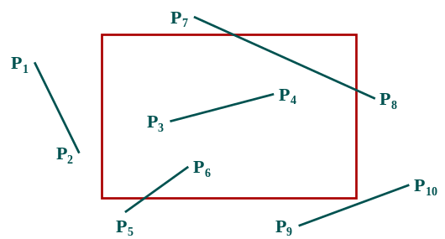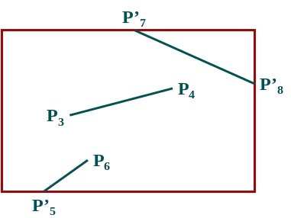
Gambar 8.1. Posisi garis sebelum clipping (kiri) dan sesudah clipping (kanan)

Ada beberapa obyek primitive yang dapat di-clip, seperti titik, garis, lingkaran, dan lainnya. Pada bab 8 ini akan dibahas metode clipping untuk garis. Metode clipping mula-mula dikembangkan oleh cohen-shutherland. Metode ini mempunyai cara sederhana untuk mengecek apakah sebuah garis berada di dalam jendela, yaitu dengan menggunakan bit sebagai kode area di dalam dan di sekeliling jendela pandang, seperti pada gambar 8.2. Jika sebuah garis berada di dalm jendela, maka hasil operasi AND antara bit kode titik awal dan akhir garis tersebut bernilai nol.
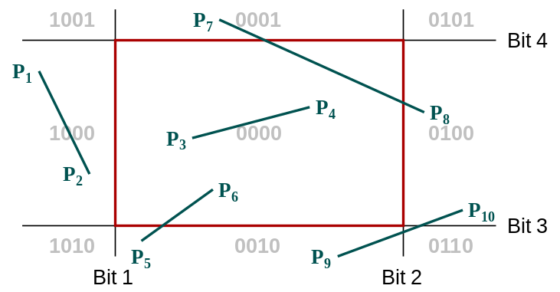

Gambar 8.2. Pengkodean area di dalam dan luar jendela pandang
Jendela berbentuk segiempat adalah jendela yang mudah untuk pengecekan keberadaan benda. Jika jendela berbentuk segi banyak, maka harus digunakan pengembangan metode tersebut. Secara garis besar, proses clipping adalah sebagai berikut, pertama mengecek keberadaan garis, apakah di dalam jendela pandang ataukah di luar. Atau sebagian di dalam dan sebagian di luar. Jika ada bagian yang berada di luar, maka dicari titik tabrak antara garis dengan border jendela pandang. Titik tabrak itu sebagai pengganti titik yang berada di luar jendela pandang.
Proses berikutnya adalah melakukan mapping dari jendela gambar ke jendela dimana gambar akan ditampilkan, viewport. Jika bentuk dan posisi viewport sama dengan jendela yang didefinisikan, maka tidak perlu dilakukan proses mapping. Lihat ilustrasinya pada gambar 8.3.

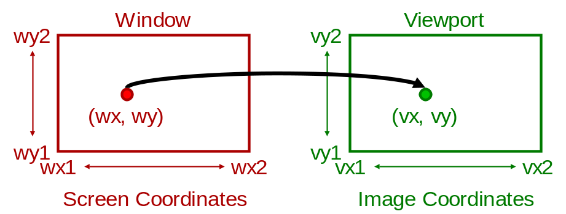
Gambar 8.3. Mapping posisi dari window ke viewport

Untuk mentransformasikan posisi benda ke viewport dapat digunakan persamaan 8.1
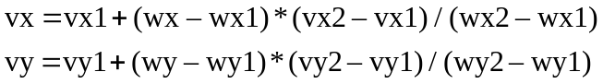 (8.1)
Bab 9. Lighting dan Shading

Cahaya adalah gelombang elektromagnetik dengan panjang berkisar antara 400-700 nm. Ada 3 hal yang berkaitan dengan cahaya, yaitu radiance, luminance dan brightness. Radiance adalah total energi yang dipancarkan dari suatu sumber cahaya. Dinyatakan dalam satuan watt. Luminance adalah jumlah energi yang ditangkap oleh sensor yang ada di mata. Tidak sama dengan jumlah energi yang dipancarkan dari sumber cahaya. Brightness tidak bisa diukur, sangat subyektif dan tergantung kondisi di sekitarnya.
Ada dua buah pemodelan cahaya (lampu), yaitu measureing point light dan measuring distributed light. Pada Measuring Point Light lampu dinyatakan sebagai sebuah bola berjari-jari 1. Cahaya berasal dari titik pusat bola yang dipancarkan ke seluruh permukaan bola. Dari pancaran ke permukaan bola itu akan didapatkan arah pancaran cahaya. Jika kemudian cahaya yang dipancarkan tersebut mengenai obyek, maka akan menimbulkan efek pencahayaan pada permukaan obyek tersebut.
Measuring Distributed Light menganalogikan cahaya datang dari sebuah permukaan. Ini berarti, cahaya datang dari semua titik pada permukaan tersebut. Untuk menghitung jumlah cahaya dari permukaan tersebut, digunakan “luminance” (intensity per unit surface, candela/m2). Lambertian adalah properti yang mengasumsikan intensitas yang dipancarkan adalah sama ke segala arah, tidak tergantung pada sudut pandang.
Secara fisik, manusia bisa melihat benda karena adanya cahaya. Jika pencahayaan baik maka warna benda akan terlihat dengan baik. Jika pencahayaan kurang maka semua benda akan terlihat hampir berwarna sama, yaitu abu-abu. Proses yang terjadi adalah sinar dari sumber cahaya akan dipancarkan ke sekitar sumber cahaya. Jika sinar tersebut mengenai obyek, maka ada sebagian sinar yang diserap, dan yang lainnya dipantulkan. Ada juga yang dibelokkan arah sinarnya. Jika akhirnya sinar tersebut tertangkap oleh mata, maka mata bisa melihat benda tersebut. Secara sederhana, sebuah obyek terlihat berwarna merah karena obyek tersebut menyerap unsur warna hijau dan biru, serta memantulkan unsur warna merah. Dalam menentukan warna sebuah obyek, maka perlu diperhitungkan efek yang dihasilkan oleh sumber cahaya.
Setelah proses perhitungan efek pencahayaan, maka berikutnya adalah proses penggambaran (rendering). Rendering adalah suatu proses dimana menghasilkan suatu gambar dari suatu model menjadi gambar yang mendekati object yang nyata. Proses-proses yang meliputi rendering ini sendiri antara lain geometry, viewpoint atau sudut pandang, texture, lighting atau pencahayaan, dan shading (perhitungan efek pencahayaan). Shading ini sendiri mengacu pada kedalaman menggambarkan model 3D atau dapat juga disebut ilustrasi berbagai tingkat kegelapan. Jadi dapat digambarkan dengan sederhana bahwa proses shading ini menggambarkan tingkat kegelapan di atas kertas dengan menggunakan warna yang lebih gelap untuk area yang lebih gelap dan warna lebih ringan untuk area yang lebih terang.
Di dalam computer grafik, shading mengacu pada proses mengubah warna berdasarkan sudut lampu dan jarak objek dari lampu untuk menciptakan efek fotorealistik. Shading ini sendiri dilakukan selama proses rendering. Ada dua jenis shading, yaitu flat shading dan smooth shading.

Flat Shading VS Smooth Shading
Flat shading adalah teknik pencahayaan yang digunakan dalam computer grafik 3D. Dimana pemberian warna berdasarkan polygon atau triangle dari suatu objek 3D berdasarkan sudut antara normal permukaan polygon atau triangle dan arah sumber cahaya untuk tiap masing-masing polygon. Teknik shading ini cocok untuk proses yang membutuhkan waktu pemprosesan yang cepat.
Smooth shading adalah teknik pencahayaan yang digunakan dimana pemberian warna tidak berdasarkan polygon atau triangle dari suatu objek 3D melainkan dapat berdasarkan garis atau titik sehingga warna yang dihasilkan lebih smooth (perubahan warna lebih bergradasi, tidak terlihat berpetak-petak). Contoh penggunaan smooth shading antara lain phong dan gouraud.
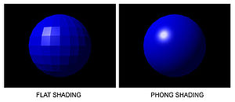
Gambar 9.1. Contoh Flat Shading dan Phong Shading

Warna yang dihasilkan dari shading terdiri atas 3 bagian, yaitu ambient, diffuse, dan specular. Sehingga dapat dituliskan dengan persamaan 9.1 dan segmen program dapat dilihat pada segmen 9.1.

(9.1)
void triangle::drawTriangle()
{
Tcolour warna;
Tlight l;
warna=ambient(l)+diffuse(l)+specular(l);
glColor3f(warna.get_red(),warna.get_green(),warna.get_blue());
glBegin(GL_TRIANGLES);
glVertex3d(p1.get_x(),p1.get_y(),p1.get_z());
glVertex3d(p2.get_x(),p2.get_y(),p2.get_z());
glVertex3d(p3.get_x(),p3.get_y(),p3.get_z());
glEnd();
}
Segmen 9.1. Perhitungan warna

9.1. Ambient
Ambient adalah model pencahayaan dimana sinar dipancarkan keseluruh ruangan. Ambient lighting adalah total sinar cahaya yang datang dari semua arah untuk semua ruangan. Contoh dari efek ambient adalah sinar matahari yang menerangi bumi. Refleksi dari cahaya ambient (I) pada satu surface point dapat dituliskan dengan persamaan 9.2.
(9.2)
Dimana k_{a} adalah koefisien dari refleksi cahaya ambient yang nilainya antara berkisar [0..1]. I_{a} adalah intensitas ambient pada obyek. Segmen program untuk perhitugan efek ambient dapat dilihat pada segmen 9.2. Hasil dari efek ambient dapat dilihat pada gambar 9.2.
Tcolour triangle::ambient(Tlight l)
{
Tcolour c;
c=Cmat*ka*l.getIa();
return (c);
}

Segmen 9.2. Perhitungan efek ambient


Gambar 9.2. Hasil dari Ambient Reflection dari yang pencahayaan kurang (kiri) sampai yang pencahayaan yang banyak (kanan)

9.1. Diffuse
Refleksi diffuse menunjukkan hamburan cahaya pada permukaan kusam (tidak mengkilap). Dimana intensitas cahaya yang dipantulkan berdasarkan sudut pandang secara independent. Hal tersebut tergantung pada arah sinar cahaya yang masuk dan sudut pantul yang dihasilkan. Bagian permukaan obyek yang dekat dengan sumber cahaya akan terlihat lebih terang dibandingkan permukaan obyek yang berada lebih jauh dari sumber cahaya. Gambaran perhitungan efek diffuse dapat dilihat pada gambar 9.3.
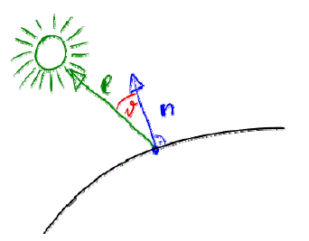
Gambar 9.3. Perhitungan efek Diffuse

Sudut pantul dari sumber cahaya dapat didapatkan dengan mengunakan vector normal dari titik dan vector titik terhadap sumber cahaya dengan menggunakan dot product dari dua vector tersebut. Sehingga refleksi cahaya difusse dapat dihitung dengan menggunakan persamaan 9.3, 9.4 dan 9.5.

(9.3)
(9.4)

Dimana I_{p} adalah intensitas sumber cahaya diffuse dan k_{d} adalah koefisien refleksi diffuse yang bernilai [0..1]. Apabila nilai dari n•l < 0 atau dapat dikatakan sudut pantul yang terbentuk lebih besar dari 90º maka nilai dari I = 0 sehingga rumus refleksi diffuse dapat dituliskan seperti persamaan 9.5

(9.5)

Segmen program untuk perhitungan efek diffuse dapat dilihat pada segmen 9.3, sedangkan hasil efek pencahayaan diffuse dapat dilihat pada gambar 9.4.

Tcolour triangle::diffuse(Tlight l)
{
normal = ((p2-p1)*(p3-p1));
normal = normal/normal.value();
d = normal^ p1;
Tcolour c;
tvektor L;
L=p1-l.get_LightPosition();
if ((normal^L)>0.0)
{
c=Cmat*(normal^L)*kd*l.getId();
}
else
{
c=Cmat*0*kd*l.getId();
}
return c;
}
Segmen 9.3. Perhitungan efek diffuse

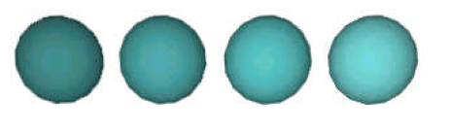
Gambar 9.4. Diffuse Reflection

9.3. Specular
Refleksi cahaya specular adalah refleksi cahaya dari bidang permukaan mengkilap yang ada pada objek. Efek specular memperlihatkan pantulan dari sumber cahaya pada permukaan obyek. Jika sinar yang dipantulkan membentuk sudut yang masih terlihat dari mata. Gambar perhitungan sudut dari efek specular dapat dilihat pada gambar 9.5.

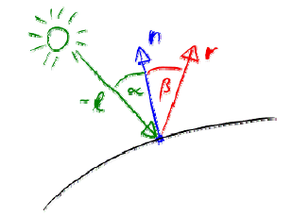
Gambar 9.5. Perhitungan sudut efek specular

Pada gambar 9.5, r adalah sudut pantul yang dihasilkan dari sumber cahaya dan terdapat suatu aturan untuk menghitung nilai sudutnya, yaitu α = β. Intensitas cahaya specular yang dipantulkan tergantung pada cos α dimana α adalah sudut antara arah sinar cahaya pantul r dan arah viewpoint terhadap titik v. untuk memperjelas pemodelannya, dapat diperhatikan pada gambar 9.6.

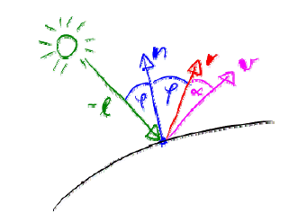
Gambar 9.6. Memperluas daerah pantulan pada permukaan obyek

Sehingga rumus untuk perhitungan efek specular dapat digunakan persamaan 9.6 dan 9.7.
(9.6)
(9.7)

Dimana k_{s} adalah koefisien dari cahaya specular dan berisikan nilai dengan range 0 sampai 1 dan diasumsikan v sudah berupa vector normal. Apabila nilai dari n•v < 0 atau dapat dikatakan sudut pantul yang terbentuk lebih besar dari 90º maka nilai dari I = 0 sehingga rumus refleksi diffuse dapat dituliskan seperti pada persamaan 9.8. Contoh hasil efek specular dapat dilihat pada gambar 9.7, sedangkan segmen program dapat dilihat pada segmen 9.4.

(9.8)
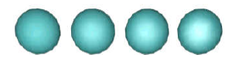
Gambar 9.7. Hasil dari Specular Reflection
Tcolour triangle::specular(Tlight l)
{
normal = ((p2-p1)*(p3-p1));
normal = normal/normal.value();
d = normal^ p1;
Tcolour c;
tvektor L,R;
L=p1-l.get_LightPosition();
R= -L+normal*2*(L^normal);
R=R/R.value();
tvektor V=-p1;
V=V/V.value();
if ((R^V)>0.0)
{
c=Cmat*(R^V)*ks*l.getIs();
}
else
{
c=Cmat*0*ks*l.getIs();
}
return c;
}

Segmen 9.4. Perhitungan efek specular
Bab 10. Ray Tracing

Ray tracing adalah suatu metode untuk menggambar objek 3D yang hasilnya realistik, sama seperti foto. Metode ini dilakukan dengan cara menelusuri sinar, kemudian dicek apakah sinar tersebut mengenai obyek atau tidak. Jika ternyata sinar yang ditelusuri tersebut mengenai suatu obyek maka selanjutnya diperhitungkan intensitas pada obyek tersebut. Hasil dari perhitungan intensitas inilah yang terlihat oleh mata.
Metode ray tracing dibagi menjadi dua jenis, yaitu forward ray tracing dan backward ray tracing. Kelemahan dalam penggunaan metode forward ray tracing adalah waktu yang dibutuhkan sangat banyak karena jumlah sinar yang dipancarkan oleh lampu juga sangat banyak, padahal tidak semua sinar mengenai mata. Namun keunggulan dari metode ini adalah kemampuan untuk mendapatkan intensitas obyek yang banyak dikenai sinar dari lampu, yang jika ditelusuri dari mata, hanya satu sinar yang mampu ditangkap oleh mata, sementara sinar – sinar yang lainnya tidak dideteksi. Dengan metode ini bisa didapatkan efek caustik dari obyek – obyek yang transparan. Sedangkan pada backward ray tracing, sinar yang ditelusuri adalah sinar yang dipancarkan dari mata, dengan cara ini waktu yang dibutuhkan relatif lebih sedikit karena hanya sinar – sinar yang pasti mengenai mata saja yang ditelusuri.
Selain itu ada beberapa hal penting dalam ray tracing yang harus diperhatikan, seperti mencari waktu tabrakan dengan obyek, efek - efek pencahayaan dan efek - efek visual yang dihasilkan.

  - Forward Ray Tracing
Pada forward ray tracing, sinar yang ditelusuri adalah sinar yang dipancarkan dari sumber cahaya. Satu hal yang harus diperhatikan adalah bahwa sinar yang dipancarkan oleh sumber cahaya tidak hanya berjumlah puluhan atau ratusan tetapi dapat berjumlah jutaan, bahkan lebih. Semua sinar yang dipancarkan tersebut harus ditelusuri satu persatu. Bila setelah proses penelusuran dilakukan, sinar yang sedang ditelusuri tersebut tidak mengenai mata, maka sinar tersebut akan diabaikan, yang berarti akan banyak sekali perhitungan sia-sia yang dilakukan. Hal ini dikarenakan tidak semua sinar yang dipancarkan dari sumber cahaya akan mengenai mata, seperti yang terlihat pada gambar 10.1. Dengan menggunakan cara ini, maka untuk menghasilkan gambar yang diinginkan akan membutuhkan banyak waktu. Namun keuntungan dengan menggunakan metode ini adalah bisa mendapatkan banyak sinar yang mengenai obyek, yang mana sinar tersebut tidak bisa didapat jika hanya ditelusuri dari mata, seperti pada backward ray tracing. Dengan menggunakan metode forward ray tracing bisa didapatkan efek caustic dari suatu obyek transparan.

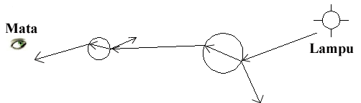

Forward ray tracing digunakan untuk fase illumination, atau sering disebut fase sebelum pemrosesan (untuk pemrosesan dilakukan dengan metode backward ray tracing). Untuk menghindari penelusuran yang lama maka sinar yang ditelusuri dibatasi jumlahnya untuk setiap sumber cahaya yang ada. Sumber cahaya yang digunakan pada tugas akhir ini adalah sumber cahaya berupa suatu titik, yang merupakan titik asal sinar – sinar yang akan dipancarkan.
Langkah pertama yang harus dilakukan adalah memodelkan sumber cahaya sebagai bola dengan radius satu dan titik pusat sesuai dengan posisi sumber cahaya. Kemudian dari titik pusat dicari arah pancaran sinar ke seluruh permukaan bola yang didapat dengan cara mengurangkan titik pada permukaan bola dengan titik pusat bola. Untuk mendapat gambaran yang lebih jelas dapat dilihat pada gambar 10.2.
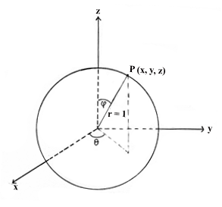

Gambar 10.2. Titik pembentuk bola
Sedangkan cara untuk mendapatkan titik pada permukaan bola digunakan persamaan dibawah ini:

P (u, v) = (r * cos (v) * cos (u), r * cos (v) * sin (u), r * sin (v)) (10.1)
dimana
r = jari-jari bola ( bernilai 1)
u = sudut searah sumbu mendatar bernilai antara 0 s/d 2π
v = sudut searah sumbu tegak bernilai antara -π/2 s/d π/2.

Arah sinar yang didapat diteruskan ke obyek untuk dicek apakah terjadi tabrakan dan jika ya maka dicari titik tabrakannya. Untuk obyek pertama yang dikenainya maka sinar akan diabaikan, kemudian dicari sinar pantulannya dan sinar biasnya. Sinar generasi kedua ini dicek kembali apakah mengenai obyek lain, bila hal itu terjadi maka dipetakan ke permukaan obyek yang dikenainya. Demikian dilakukan terus sampai sinar tidak lagi mengenai obyek sehingga tidak lagi didapatkan sinar pantul dan sinar biasnya.
Pemetaan (Arvo 1986) yang dilakukan adalah menyimpan energi dari sinar yang datang dalam suatu array 2D yang menjadi properti dari masing – masing obyek. Data awal pada peta diset dengan nilai nol. Karena obyek berupa 3D, sedangkan peta berupa array 2D maka sebelum dipetakan ubah dahulu titik tabrak pada obyek ke bentuk P(u,v) nya. Setelah didapatkan posisinya pada peta maka distribusikan energi tersebut ke titik – titik di sekitarnya, secara bilinear, seperti terlihat pada gambar 10.3.
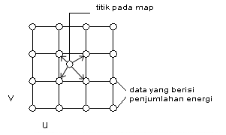

Gambar 10.3. Illumination dengan distribusi bilinear

Cara bilinear yang digunakan adalah cara pendistribusian suatu nilai ke dua titik yang sejajar dengan memperhitungkan jarak, untuk jarak yang lebih dekat akan mendapat distribusi nilai lebih banyak daripada yang nilainya jaraknya lebih jauh. Misalnya energi sebesar 10 akan didistribusikan ke dua titik yang berjarak 3 dan 7 dari titik tempat energi, maka titik yang berjarak 3 akan mendapat 7 energi sedangkan titik yang berjarak 7 hanya mendapat 3 energi. Untuk didistribusikan ke empat titik yang berbeda maka distribusikan dulu ke dua tempat yang masing - masing sejajar dengan dua titik, kemudian distribusikan lagi ke dua titik.
Peta yang menyimpan jumlahan energi yang mengenai permukaan obyek ini disebut illumination map. Dari illumination map yang didapat setelah proses illumination selesai, untuk mendapatkan intensitasnya maka energi yang tersimpan di dalamnya dibagi dengan luas daerah yang diwakili dalam peta yang digunakan. Untuk bola maka energi – energi yang tersimpan dalam petanya dibagi terlebih dahulu dengan luas permukaan bola yang bisa dicari dengan rumus

L = 4 * π * r² (10.2)
Dimana :
L = luas permukaan bola
π = konstanta bernilai 3,141596 ( 22/7 )
r = radius bola

10.2. Backward Ray Tracing
Backward ray tracing mengunakan penelusuran sinar dari mata. Sinar dipancarkan dari mata ke arah setiap pixel yang membentuk layar gambar dan kemudian diteruskan ke obyek – obyek yang akan digambar, seperti terlihat pada gambar 10.4. Jika sinar yang melalui suatu pixel tersebut mengenai sutu obyek maka dilakukan perhitungan intensitas pada titik tabrak obyek tersebut. Intensitas hasil perhitungan tersebut digunakan untuk memberi warna pada pixel tersebut. Perhitungan intensitas yang dilakukan adalah dengan memperhitungkan efek pencahayaan dan efek visual. Jika sinar yang dipancarkan tersebut tidak mengenai obyek sama sekali maka pixel diberi warna sama dengan warna latar belakangnya.
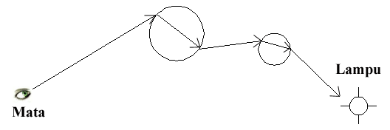

Gambar 10.4. Backward ray tracing
Untuk memulai perhitungan dengan backward ray tracing maka pertama-tama adalah dengan mencari arah dari mata ke pixel – pixel pembentuk layar gambar. Untuk mencari vektor tersebut digunakan P0 sebagai vektor acuan, yaitu vektor dari mata ke pixel pertama dari kiri atas. Baru setelah itu dapat dicari vektor untuk pixel – pixel yang lain dengan menambahkan atau mengurangkan dengan vektor acuan ke arah horisontal dan arah vertikalnya, sesuai dengan urutan pixel tersebut. Untuk mendapatkan arah vektor ke pixel pertama digunakan rumus sebagai berikut:
P0 = c + (S / (2 * pix x)) * x – (S / ( 2 * pix y)) * u (10.3)
Dimana pix x adalah lebar layar gambar sedangkan pix y adalah tinggi layar gambar. S adalah ukuran layar kamera. Vektor u adalah vektor yang sejajar dengan arah atas kamera. Vektor x adalah hasil cross antara vektor u dengan vektor arah pandang mata ( vektor d , merupakan unit vektor).dari hasil cross tersebut akan didapatkan vektor acuan untuk arah horisontal. Vektor c merupakan vektor arah ke ujung kiri atas layar gambar, didapatkan dengan rumus:
c = D * d – (S / 2) * x + (S / 2 ) * u (10.4)

dimana D adalah jarak antara mata dengan layar gambar, yang mana hal ini ditentukan oleh sudut pandang mata, yang dapat dicari dengan rumus:
D = S / 2 / tan ( FOV * π / 180) (10.5)
Dimana FOV adalah sudut pandang mata yang dinyatakan dalam satuan derajat
Untuk lebih jelas dalam mencari vektor – vektor tersebut perhatikan gambar 10.5

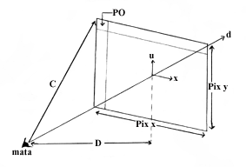

Gambar 10.5. Menentukan vektor pada setiap pixel

10.3. Mencari Waktu Tabrakan Sinar dengan Obyek
Selanjutnya untuk mencari titik tabrak antara sinar dengan suatu obyek maka perlu dicari terlebih dahulu waktu yang diperlukan sinar dari titik asal sampai menabrak obyek tersebut. Untuk mendapatkan waktu tabrakan tersebut adalah dengan cara mensubstitusikan persamaan sinar dengan persamaan yang membentuk obyek tersebut. Maka cara mencari titik tabrak untuk setiap obyek berbeda. Persamaan sinar adalah sebagai berikut:
P(t) = S + dir * t (10.6)
Dimana :
S = posisi asal sinar
dir = arah sinar
t = waktu yang dibutuhkan sinar untuk mencapai titik tabrak
P(t) = titik tabrak

- Bola
Objek bola dengan titik pusat di C (C_{x}, C_{y}, C_{z}) dan radius = r satuan panjang memiliki persamaan geometri sebagai berikut :
(Px – C_{x})² + (Py – C_{y})² + (Pz – C_{z})² – r² = 0 (10.7)
dimana P adalah semua titik yang berada di permukaan bola. Untuk mencari waktu tabrakan, subtitusikan persamaan 10.7 tersebut dengan persamaan sinar (persamaan 10.6) untuk mendapatkan persamaan kuadrad sebagai berikut :

(Sx + dir x * t – Cx)² + (Sy + dir y * t – Cy)² + (Sz + dir z * t – Cz)² – R² = 0
(dir x² + dir y² + dir z²) t² + (2.(Sx – Cx).dir x + 2.(Sy – Cy).dir y + 2.(Sz – Cz). dir z)t + ((Sx – Cx)² + ((Sy – Cy)²+ (Sz - Cz)² – R²) = 0

Selanjutnya dari persamaan hasil subtitusi tersebut dapat dirumuskan menjadi bentuk umum:
Ax² + Bx + C = 0
di mana :
A = dir • dir

B = 2 * (S – C) * dir
C = (S – C)² - r²

Dari nilai ketiga komponen A, B dan C tersebut selanjutnya dapat dicari akar kuadrat t dengan persamaan:

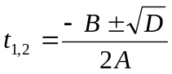 (10.8)

di mana nilai D didapat dengan persamaan 10.9.

D = B² – 4AC (10.9)
Dengan ketentuan :
D < 0 → sinar tidak menabrak bola.
D = 0 → sinar menabrak bola di satu titik
D > 0 → sinar menembus bola di dua titik (pilih t positif yang terkecil)
Arah normal bola dapat diperoleh dengan mengurangkan titik tabrakan pada bola dengan titik pusat bola. Sedangkan untuk mencari titik tabrakan (P(t)), substitusikan waktu tabrakan (t) yang telah telah diperoleh ke persamaan sinar (10.6).
- Bidang Datar
Bidang datar adalah suatu bentuk geometri dengan persamaan 10.10
ax + by + cz = d (10.10)
dimana a , b , c merupakan bilangan arahnya yang diambil dari nilai x , y , z dari vektor normal bidang dan x, y, z adalah komponen vektor dari sutu titik yang terletak pada bidang.
persamaan 10.10 dapat juga dituliskan :
N • P = d
Dengan mensubsitusikan persamaan diatas dengan persamaan 10.6 maka didapat persamaan baru untuk mencari waktu tabrakan sebagai berikut:
N * ( S + t * Dir ) = d
N * S + t * N • Dir = d
Sehingga
t = ( d – N * S) / ( N • Dir ) (10.11)
Dimana : t = waktu tabrakan
d = jarak bidang dengan bidang koordinat
N = normal bidang
S = titik asal sinar yang menabrak
Dir = arah sinar

10.4. Pencahayaan pada Ray Tracing
Untuk memperoleh gambar yang semirip mungkin dengan aslinya, perlu ditambahkan pencahayaan, karena pada dunia nyata pun semua benda dapat terlihat karena adanya cahaya. Pencahayaan dapat dibedakan menjadi tiga, yaitu ambient, diffuse dan specular. Di bawah ini akan dijelaskan secara lebih rinci tentang ketiga efek pencahayaan tersebut.
- Ambient
Ambient adalah efek pencahayaan yang telah membaur dengan lingkungan sehingga arah cahaya tidak dapat diketahui, seakan-akan cahaya datang dari segala arah. Efek ini akan mempengaruhi terang atau tidaknya suatu lingkungan yang terlihat oleh mata. Contoh dari ambient adalah matahari yang bersinar pada saat langit berawan. Intensitas ambient pada suatu objek dapat dicari dengan persamaan :
I = Ia * Ka (10.12)
dimana, I = Intensitas yang dihasilkan
Ia = Intensitas ambient
Ka = Koefisien ambient
- Diffuse
Jenis pencahayaan yang kedua ialah diffuse. Diffuse adalah pencahayaan yang tergantung dari besarnya sudut yang dibentuk antara sinar dari lampu ke titik tabrak pada obyek dengan normal obyek, seperti terlihat pada. Sehingga posisi lampu sangat mempengaruhi efek diffuse ini. Intensitas diffuse dapat dicari dengan hukum Lambertian sebagai berikut:

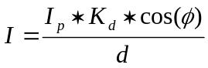 (10.13)

Dari persamaan intensitas diffuse tersebut cos∅ dapat dihitung dengan melakukan dot product antara sinar dari lampu ke titik tabrak obyek dengan normal obyek itu, masing – masing merupakan unit vektor. Sehingga didapat persamaan baru yaitu :

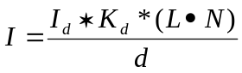 (10.14)

dimana,
I = Intensitas yang dihasilkan
Id = Intensitas diffuse dari sumber cahaya ‘x’
Kd = Koefisien diffuse
N = Vektor normal dari objek
L = Vektor dari titik tabrak ke sumber cahaya
∅ = Sudut antara N dengan L
d = Jarak antara sumber cahaya dengan titik tabrak

- Specular
Specular adalah efek pencahayaan dimana bayangan sumber cahaya terlihat pada permukaan obyek. Efek specular terlihat pada obyek yang mengkilap. Semakin mengkilap permukaan suatu obyek maka makin jelas bayangan sumber cahaya yang terlihat pada permukaan obyek tersebut. Untuk mencari intensitas specular maka dapat digunakan persamaan sebagai berikut:

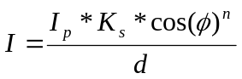 (10.15)
Dari persamaan intensitas specular 10.15, cos∅ dapat dihitung dengan melakukan dot product antara arah pantulan dengan negasi dari arah sinar.
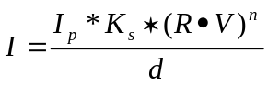 (10.16)

dimana
I = Intensitas yang dihasilkan
Ip = Intensitas specular dari sumber cahaya ‘x’
Ks = Koefisien specular
n = Variabel yang menentukan luas area yang berkilau jika terkena cahaya yang dipancarkan oleh sumber cahaya (bila n semakin besar maka cahaya semakin terfokus atau area yang berkilau menjadi lebih kecil)
R = arah pantulan
V = negasi dari arah sinar
d = Jarak antara sumber cahaya dengan titik tabrak pada obyek

Sedangkan vektor R diperoleh dari -S + 2 * (S • N) * N, dimana :
S = Vektor dari titik tabrak ke sumber cahaya
N = Vektor normal dari objek

10.5. Efek – Efek Visual pada Ray Tracing
Efek – efek visual yang terjadi pada ray tracing dihasilkan dari sinar generasi kedua, dalam arti sinar yang dipancarkan untuk kemudian ditelusuri kembali sampai akhirnya mendapatkan efek – efek tersebut bukan sinar yang dipancarkan dari sumber cahaya atau dari mata. Yang termasuk sinar generasi kedua antara lain sinar hasil pembiasan dan pemantulan. Dengan menggunakan perhitungan dari sinar – sinar generasi kedua ini maka akan didapatkan efek bayangan suatu obyek, reflektifitas dan transparansi. Efek – efek tersebut akan dijelaskan lebih lanjut di bawah ini:
- Bayangan
Bayangan terjadi jika ada benda lain yang menghalangi sinar langsung dari sumber cahaya. Untuk mengecek apakah suatu obyek terkena bayangan dari obyek lain, maka telusuri kembali sinar dari titik tabrak pada obyek dengan setiap sumber cahaya yang ada. Jika sinar tersebut mengenai obyek lain maka obyek yang bersangkutan (pada titik tersebut) berada di daerah bayangan. Untuk mengetahui lebih jelas lagi mengenai posisi suatu titik yang berada pada daerah bayangan dapat melihat pada gambar 2.8 Sedangkan untuk mencari sinar yang akan dipancarkan kembali dapat digunakan rumus sebagai berikut:
L = posisi sumber cahaya – titik tabrak pada obyek
Dimana L adalah sinar yang akan dipancarkan kembali.

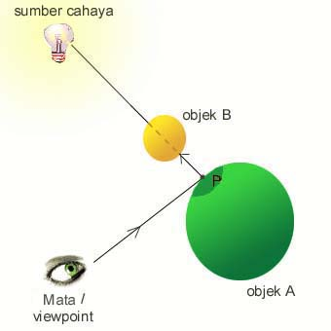

Gambar 10.6. Bayangan objek B pada objek A

Bila arah langsung suatu titik ke suatu sumber cahaya terhalang obyek lain maka dari sumber cahaya tersebut tidak diperhitungkan efek pencahayaan diffuse dan specularnya kerena untuk menghitung efek ini posisi lampu sangat berperan.

- Reflektifitas
Reflektifitas terjadi pada obyek yang mempunyai kemampuan untuk memantulkan sinar (reflektif). Efek yang terlihat adalah tampaknya obyek lain pada obyek yang reflektif. Untuk mendapatkan efek reflektifitas maka sinar yang mengenai suatu obyek reflektif akan dipantulkan untuk kemudian ditelusuri kembali apakah sinar pantul tersebut mengenai obyek yang lain. Jika sinar tersebut mengenai obyek lain, maka tambahkan intensitas hasil perhitungan efek pencahayaan pada titik tabrak tersebut, yang sudah dikalikan dengan koefisien reflektifitasnya ke intensitas pada obyek reflektif. Proses akan terulang kembali jika obyek yang terkena sinar pantulan tersebut juga reflektif.

- Transparansi
Suatu obyek transparan akan menampakkan obyek lain yang berada di belakangnya dan juga menghasilkan efek caustik, yaitu sinar – sinar yang mengenai obyek transparan tersebut dibiaskan mengumpul di suatu daerah sehingga daerah tersebut akan nampak terang sekali. Untuk mendapatkan efek transparansi dapat digunakan illumination map seperti yang sudah dijelaskan pada sub bab 10.1. Selain itu juga gunakan proses berulang seperti pada waktu mencari efek reflektifitas.
Perbedaan dengan reflektifitas adalah sinar yang dihasilkan untuk kemudian ditelusuri kembali, dicari dengan rumus pembiasan dan untuk perhitungan intensitasnya, tambahkan lagi dengan intensitas yang didapat dari illumination map.
Proses secara keseluruhan yaitu jika sinar mengenai suatu obyek, cek apakah obyek tersebut reflektif atau transparan atau keduanya atau tidak keduanya sama sekali. Jika obyek tersebut reflektif maka sinar tersebut dipantulkan, jika obyek tersebut transparan maka sinar dibiaskan. Sinar hasil pemantulan dan pembiasan tersebut di telusuri ulang, jika kemudian mengenai obyek yang reflektif atau transparan maka sinar dipantulkan atau dibiaskan lagi. Demikian seterusnya, seperti yang dijelaskan melalui gambar 10.7
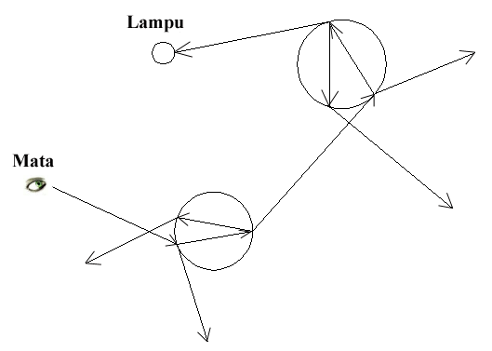

Gambar 10.7. Gambaran mengenai reflektifitas dan transparansi
Daftar Pustaka

Angle, Edward. Interactive Computer Graphics A Top-down Approach Using OpenGL 3th. 2003. Pearson Education. USA.

Cornel K. Pokorny; Curtis F. Gerald. 1989. Computer Graphics: The Principles Behind The Art And Science. Franklin, Beedle & Associates. USA

Edward, Angel. 2002. OpenGL A Primer. Addison Wesley.

Francis S Hill Jr. and Stephen M Kelley. Computer Graphics Using OpenGL (3rd Edition). 2006. USA

Woo,M; Neider,J; Davis,T. 1997. OpenGL Programming Guide 2rd Edition. Addison Wesley,USA.

